MOTTO

Kesuksesan
Mungkin mendatangi mereka yang mau menunggu
Namun hanya didapatkan oleh mereka yang bersemangat
Dan berjuang untuk mengejarnya

Hasil karya ini aku persembahkan untuk
Orang tua tercinta dan saudara-saudaraku
Keluarga besar Drs. Aboebakar Bukhari
Serta seseorang yang selama ini telah menjadi salah satu semangatku……..
Salam sayangku untuk kalian…
ABSTRAK
Athirah, Aboebakar B. 2013. Tata Artistik Pada Film Dokumenter Setitik Asa di Sokola Pesisir. Tugas Akhir, Program Studi Desain Komunikasi Visual, Fakultas Seni dan Desain Universitas Negeri Makassar.
Film Dokumenter merupakan film yang mengangkat kenyataan dan fakta di masyarakat yang mempunyai nilai esensi bagi masyarakat luas. Film dokumenter itu berbeda dengan dokumentasi yang sama-sama merekam kenyataan dan fakta yang benar-benar terjadi, hal yang membedakannya adalah nilai esensinya. Sokola pesisir Mariso yang terletak di Metro Tanjung Bunga Makassar merupakan salah satu Sokola alternatif yang ada di Makassar. Perkampungan Mariso merupakan salah satu perkampungan kecil dimana penduduknya dikatakan sebagai orang-orang pinggiran. Sokola Pesisir Mariso merupakan Sokola alternative yang dibangun pada tahun 2005 silam. Berselang dengan perkembangannya, Sokola Pesisir di anugerahi dengan kehadiran beberapa relawan sejati yang dengan tulus dan ikhlas mengabdikan dirinya di tempat tersebut. Berbagi dan berkonstribusi di tengah ketidakberdayaan anak-anak Mariso yang saat itu berada dibalik sebuah harapan kecil akan cita mereka.
Berdasarkan latar belakang di atas diperlukan konsep perancangan penata artistik yang dianggap efektif dan memiliki nilai artistik dalam rangka menarik simpatik masyarakat terhadap film dokumenter tersebut. Dalam perancangan film dokumenter penulis terlibat sebagai penata artistik yang bertanggung jawab selaku koordinator lapangan dan eksekusi terhadap seluruh rancangan tata artistik. Maka pada Laporan Tugas Akhir ini penulis akan mendeskripsikan Tata Artistik pada Film Dokumenter Setitik Asa di Sokola Pesisir.
Perancangan ini menggunakan prosuderal yang bersifat deskriptif terhadap Sokola Pesisir Mariso. Adapun teknik pengumpulan data dengan metode (1) studi pustaka (2) observasi (3) wawancara (4)dokumentasi. Teknik analisis data yang digunakan adalah SWOT (Streght, Weakness, Opportunity, Threat).
KATA PENGANTAR

Alhamdulillah…Puji syukur kehadirat Allah SWT., karena berkat limpahan rahmat dan hidayah-Nya sehingga dengan segala keterbatasan penulis dapat menyelesaikan tugas akhir ini. Tak lupa pula penulis mengirimkan salam dan shalawat kepada junjungan Nabi Besar Muhammad SAW., keluarga, sahabat, dan kerabatnya. Beliau yang telah member bimbingan dan mengangkat ummatnnnya dari alam kegelapan menuju alam yang terang benderang.
Tugas akhir ini diajukan sebagai prasyarat untuk menempuh ujian akhir S1 pada program studi Desain Komunikasi Visual Fakultas Seni dan Desain Universitas Negeri Makassar, serta memperoleh gelar Sarjana Desain.
Dalam penyusunan tugas akhir ini banyak kendala-kendala yang dihadapi oleh penulis, namun berkat bantuan dan dukungan dari berbagai pihak sehingga penulisan tugas akhir ini dapat terselesaikan dengan baik dan lancer, untuk itu penulis menghaturkan ucapan terima kasih yang sebesar-besarnya dan penghargaan yang setinggi-tingginya kepada :
- Bapak Drs. Aboebakar Bukhari dan ibu Hatijah Daud, orang tua yang selalu setia mendampingi,memberi motivasi, mendoakan, dan dengan penuh kasih sayang membesarkan penulis dari lahir sampai sekarang.
- Bapak Prof. Arismunandar, M.pd., Rektor Universitas Negeri Makassar.
- Bapak Drs. Karta Jayadi, M.Sn., Dekan Fakultas Seni dan Desain.
- Bapak Dian Cahyadi, S.DP.Ind., M.Ds., Ketua Program Studi Desain Komunikasi Visual Fakultas Seni dan Desain Universitas Negeri Makassar.
- Bapak Drs Moh. Thamrin Mapalahere, M.Sn., penasehat akademik yang selalu membimbing dan mengarahkan penulis sejak memulai kuliah hingga berakhirnya studi.
- Bapak Drs. Aswar, M.Ds., pembimbing I dalam penyusunan tugas akhir penulis.
- Bapak Drs. Saleh Husein, M.Si., pembimbing II dalam penyusunan tugas akhir penulis.
- Keluarga Besar bapak Ihsan Malik SE. MM., yang senangtiasa membantu penulis dengan penuh keikhlasan.
- Saudara-saudaraku Muh.Ridwan Nur Ramadhan A, Ria Faradhiba A, dan Muh. Rafli A yang selalu menjadi semangatku untuk terus berjuang hingga saat ini.
- Kanda Nurharisma Satriadi Ihsan yang selama ini dengan penuh kesabaran membantu dan membimbing penulis dalam mengerjakan tugas akhir.
- Keluarga besar Sokola Pesisir dan masyarakat Mariso yang dengan keramahannya memudahkan penulis dalam pembuatan film dokumenter.
- Keluarga besar Jumriana yang dengan ketulusannya membantu penulis dalam penyelesaian tugas akhir.
- Soekardi Moestafa, Ratih Yulia Nur, A. Dian Tenrigangka, Surianti Ansar, dan Erni merupakan rekan-rekan seperjuangan dalam menyelesaikan tugas akhir.
- Sahabat, kanda-kanda,dan adik-adikku Mahasiswa Desain Komunikasi Visual ’08, ’09, ’11 yang turut membantu penulis dari awal hingga akhir studi.
- Rekan-rekan mahasiswa dan semua pihak yang tidak sempat penulis sebut satu per satu namun telah ikut membantu penulis dalam rangka penyelesaian studi di Fakultas Seni dan Desain Universitas Negeri Makassar.

Penulis menyadari bahwa Tugas Akhir ini jauh dari Kesempurnaan. Oleh karena itu, sangat dibutuhkan berbagai masukan berupa kritik dan saran yang membangun dan dapat menyempurnakan tugas akhir ini.

Makassar, 19 Juni 2013

Penulis

DAFTAR ISI
HALAMAN SAMPUL
LEMBAR PERSETUJUAN
HALAMAN PENGESAHAN
MOTTO
ABSTRAK
KATA PENGANTAR
DAFTAR ISI
DAFTAR LAMPIRAN
BAB I PENDAHULUAN 1
  - Latar Belakang 1
  - Rumusan Ide Penciptaan 3
  - Tujuan Karya 4
  - Manfaat Karya 5
    - Secara Akademis 5
    - Secara Praktis 6
BAB II TINJAUAN PUSTAKA 7
  - Kajian Sumber Penciptaan 7
  - Landasan Teori 7
    - Definisi Tata Artistik 8
    - Definisi Penata Artistik 8
      - Tugas dan Kewajiban Penata Artistik 9
      - Definisi Televisi 10
      - Program Televisi (TV Programme) 11
    - Definisi Film Dokumenter 11
      - Sejarah Film Dokumenter 12
      - Karakteristik Dokumenter TV 15
      - Unsur Pembuatan Film 15
      - Tahapan Pembuatan Film Dokumenter 16
    - Definisi Sokola Pesisir 20
  - Data Produk 23
    - Tinjauan Kecamatan Mariso 23
      - Demografi ( Kependudukan) 24
      - Daya Tarik Perkampungan Mariso 24
2.4 Data Pemasaran 24
2.4.1 Potensi Film Dokumenter 24
2.4.2 Potensi Pasar 26
BAB III METODE PENCIPTAAN KARYA 29
3.1 Ruang Lingkup Perancangan 29
3.2 Model Perancangan 30
3.3 Prosedur Perancangan 30
3.3.1 Jenis Data 31
3.3.1.1 Data Primer 31
3.3.1.2 Data Sekunder 31
3.3.1.3 Metode Pengumpulan Data 32
3.3.1.4 Teknik Pengumpulan Data 33
3.4 Skema Metode Perancangan 35
3.5 Konsep Rancangan 36
3.5.1 Tujuan Perancangan 36
3.5.2 Strategi Visual Film Dokumenter 37
3.5.3 Unsur Verbal 38
3.5.4 Konsep Cerita 38
3.6 Konsep Desain 43
3.7 Konsep Penempatan Produk 44
3.8 Proses Kreatif 45
3.8.1 Tujuan Kreatif 45
3.8.2 Strategi Kreatif 46
3.8.3 Strategi Visual 47 Tema Kreatif 49
BAB IV PEMBAHASAN DAN IMPLEMENTASI KARYA 50
4.I Hasil Observasi 50
4.1.1 Lokasi Syuting 50
4.2 Analisis Data 51
4.3 Pembahasan 54
4.4 Item Pendukung 68
4.4.1 Baju Sokola Pesisir 68
4.4.2 Cover DVD 69
4.4.3 Poster Sokola Pesisir 70
4.4.4 Pin Sokola Pesisir 71
4.4.5 X Banner Sokola Pesisir 71
4.5 Hasil Cetak Finishing Karya dan Item Pendukung Pameran 72
4.5.1 DVD Setitik Asa di Sokola Pesisir 72
4.5.2 Poster Film Setitik Asa di Sokola Pesisir 72
4.5.3 X Banner 73
4.5.4 Baju Sokola Pesisir 73
4.5.5 Pin Sokola Pesisir 74
BAB V PENUTUP 75
5.1 Kesimpulan 75
5.2 Saran 76
DAFTAR PUSTAKA 77
BIOGRAFI PENULIS 78

BAB I
PENDAHULUAN

  - Latar Belakang
Pada masa sekarang ini multimedia telah dapat mengembangkan proses penyampaian informasi dan komunikasi menjadi lebih dinamis dan efektif. Peran multimedia pun memiliki pengaruh yang sangat besar dalam bidang komunikasi, bisnis, pendidikan, dan perindustrian karena multimedia dapat menggabungkan teks, grafik, animasi, audio, dan video. Kelebihan dari multimedia yaitu mampu menarik indera dan minat karena merupakan gabungan antara pandangan, suara, dan gerakan yang memberikan kejelasan informasi yang disampaikan kepada masyarakat.
Film merupakan gambar hidup, juga sering disebut movie. gambar hidup bentuk seni, bentuk populer dari hiburan dan bisnis. Film dihasilkan dengan rekaman dari orang dan benda, termasuk hiburan dan figure palsu dengan kamera atau animasi. Film dokumenter menyajikan dokumentasi yang sesuai dengan kenyataan. Dokumenter sering dianggap sebagai rekaman dari aktualitas atau potongan rekaman sewaktu kejadian sebenarnya berlangsung saat orang yang terlibat di dalamnya berbicara, kehidupan nyata seperti apa adanya, spontan, dan tanpa media perantara. Kunci utama dari dokumenter yakni penyajian fakta. Dalam berbagai hal bentuk dokumenter sering diabaikan dan kurang dianggap dikalangan film seni, seakan-akan dokumenter cenderung menjadi bersifat ‘pemberitaan’ (jurnalistik) dalam dunia pertelevisian.
Berkaitan dengan hal tersebut, untuk menghasilkan suatu produksi film dokumenter yang menarik dan bermanfaat yang tidak hanya dianggap sebagai rekaman yang cenderung bersifat pemberitaan atau jurnalistik tapi karena adanya perlakuan kreatif sehingga menjadi jenis representasi dari realitas yang ada maka dibutuhkan kru produksi yang mampu bekerja sama dan bertanggungjawab atas tugasnya sesuai dengan peranan dan kemampuan dibidangnya masing-masing. Agar terciptanya proses kreatif dalam produksi maka dibutuhkan seorang penata artistik untuk bertanggungjawab membuat hasil produksi menjadi berseni.
Penata artistik yang baik adalah penata artistik yang mampu menjadi koordinator lapangan yang melaksanakan eksekusi atas semua rancangan desain tata artistik atau sebuah gambar kerja yang menjadi tanggung jawabnya. Seorang penata artistik juga bertanggungjawab membantu sutradara untuk menentukan konsep film secara keseluruhan, baik aspek visual, suasana, konsep warna, sound dan segala sesuatu hasil-hasil dari film tersebut.
Produksi film dokumenter Setitik Asa di Sokola Pesisir akan difokuskan pada pesan sosial yang ingin disampaikan kepada khayalak mengenai perjuangan seorang anak dalam pendidikan dan harapan besar anak-anak kurang mampu di Kecamatan Mariso pada Sokola Pesisir ini. Kecamatan Mariso merupakan sebuah perkampungan kecil yang berada di kawasan Metro Tanjung Bunga Makassar, yang diapit oleh beberapa bangunan mewah disekitarnya. Produksi film dokumenter yang difokuskan pada Kecamatan Mariso memiliki konsep yang bercerita tentang realita hidup yang ada di kawasan Metro Tanjung Bunga Makassar yang menggambarkan salah satu perjuangan anak bangsa yang menjadi salah satu bagian dari sokola pesisir perkampungan Mariso. Di mana sekolah tersebut awalnya dibentuk untuk anak-anak putus sekolah di kawasan perkampungan pesisir Mariso.
Dengan adanya produksi film dokumenter Setitik Asa di Sokola Pesisir akan ditujukan pada masyarakat Makassar pada khususnya dan masyarakat Indonesia pada umumnya untuk menyampaikan maksud dan pesan yang ingin disampaikan.
  - Rumusan Ide Penciptaan
Berdasarkan latar belakang yang diuraikan di atas, penulis lebih memfokuskan diri untuk membuat sebuah film dokumenter dengan tema sosial pendidikan yang bersifat komunikatif penyampaian maksud dan pesan melalui sebuah film dokumenter, dengan target audience mencakup semua kalangan masyarakat. Dari paparann tersebut, maka diuraikan sebuah ide penciptaan, yaitu :
- Bagaimana Tata artistik pada film dokumenter dari sebuah realita yang ada dan kemudian dituangkan ke dalam konsep perancangan sehingga dapat menghasilkan suatu produksi film dokumenter yang memiliki daya tarik dan komunikatif.
- Bagaimana peranan penata artistik pada film dokumenter sebagai koordinator lapangan dan eksekusi atas semua rancangan tata artistik sesuai dengan naskah cerita ( story board ) sehingga menghasilkan produksi film dokumenter yang memiliki nilai artistik dalam bentuk pendekatan audio visual yang menarik ?
  - Tujuan Karya
Menghasilkan film dokumenter yang berisi gambaran nyata tentang sebuah kehidupan orang-orang pinggiran melalui perjuangan seorang anak bangsa di dalamnya dalam meraih cita. Dengan melihat sisi moral yang terkandung dan disajikan secara estetik melalui metode penata artistik yang baik, menarik dan komunikatif.
Konsep perancangan film ini dibuat berdasarkan realita yang terjadi tanpa tambahan unsur cerita berlebihan, dengan tetap mempertahankan kejujuran dan keadaan sesungguhnya namun tetap terkonsep dalam sebuah naskah cerita (story board) yang menarik sebagai bahan dalam rangka menghasilkan sebuah karya produksi yang mendidik dengan pesan moral yang terselip di dalamnya sehingga tidak hanya mampu menjadi sebuah tontonan menghibur semata.
Rancangan dari konsep film dokumenter ini tidak hanya mengangkat bagaimana perjuangan seorang anak bangsa yang terlahir dan tumbuh di tengah keterbatasannya dalam menggapai cita, namun juga akan memperlihatkan bagaimana sisi kehidupan orang pinggiran yang seakan terasing dan terkucilkan di tengah-tengah kehidupan mewah golongan tertentu. Bangunan-bangunan mewah nan elegan di sisi mereka bak istana yang menutupi rumah bagai gubuk yang mereka miliki di perkampungan Mariso berdampingan kawasan elit Metro Tanjung Bunga. Pembuatan produksi film ini dilakukan dengan pengambilan gambar (shooting angle) yang tidak hanya menarik, namun juga komunikatif di mana penata artistik menempatkan kamera sebagai kuas yang bisa dieksplorasi dalam berbagai dimensinya baik tebal-tipis-halus-kasar, sehingga gambar yang dihasilkan mampu menyampaikan gagasan dengan tujuan untuk menyentuh perasaan penonton.
  - Manfaat Karya
Manfaat yang diharapkan pada perancangan film dokumenter ini antara lain sebagai berikut :
    - Secara Akademis
- Bagi tenaga pendidik
Bagi lembaga pendidikan (Universitas Negeri Makassar), khususnya Prodi Desain Komunikasi Visual yaitu sebagai informasi dalam pengembangan pengetahuan, mengenai perancangan sebuah produksi film, khususnya bidang audio visual.
- Bagi peneliti dan dunia akademik
- Bagi Penulis, hasil penciptaan ini dapat dijadikan sebagai pengalaman berharga dalam perancangan sebuah film dengan mengaplikasikan ilmu yang telah diperoleh selama di dalam perkuliahan.
- Sebagai bahan acuan bagi penulis selanjutnya yang mengangkat masalah yang relevan dengan penulisan ini.
- Sebagai sarana bagi penulis dalam mengembangkan gagasan secara tertulis dan sistematis dalam bentuk karya ilmiah.
- Sebagai literatur kepustakaan tambahan bagi Perpustakaan Seni di Fakultas Seni dan Desain Universitas Negeri Makassar.
    - Secara Praktis
Konsep perancangan film dokumenter Setitik Asa di Sokola Pesisir ini diharapkan mampu membawa misi sosial dan memberikan informasi kepada khalayak tentang keberadaan sokola pesisir dan bukti nyata kepedulian anak bangsa terhadap pendidikan alternatif di Indonesia yang bertempat di Metro Tanjung Bunga tepatnya di Kecamatan Mariso.

BAB II
TINJAUAN PUSTAKA

  - Kajian Sumber Penciptaan
Dalam melaksanakan kegiatan produksi film dokumenter Setitik Asa di Sokola Pesisir terlebih dahulu telah ditentukan ide cerita dan tujuan film berdasarkan observasi dan pengumpulan data yang dilakukan di lapangan. Selain itu, untuk melengkapi sumber informasi mengenai konsep penciptaan film dilakukan pula dengan membaca beberapa buku dan artikel terkait.
Adapun ide penciptaan awal beranjak dari sebuah tayangan televisi tentang kehidupan orang-orang pinggiran yang dapat dilihat dari berbagai sisi yang berbeda, sehingga tayangan itulah yang kemudian menjadi referensi utama dalam produksi film dokumenter ini.
Data-data karya (Referensi) :
  - Jenis karya
Film dokumenter berdurasi 15 menit
  - Judul karya
Judul film “ Samsul Si Penjual Cilok “
  - Landasan Teori
Pada bagian ini akan diuraikan beberapa teori yang berkaitan dengan judul penelitian dengan telah pustaka sebagai landasan teori dalam melakukan perancangan produksi film dokumenter, meliputi definisi tata artistik, definisi penata artistik, definisi film dokumenter, definisi sokola pesisir. Diuraikan pula Data produk, tinjauan masalah dan analisis SWOOT yang digunakan pada produksi film dokumenter Setitik Asa di Sokola Pesisir.
    - Definisi Tata Artistik
Artistik adalah membuat sesuatu yang sudah ada menjadi lebih berseni. Tata Artistik sebagai seni dan kerajinan (craft) dari cara bertutur sinematik (cinematic storytelling). Penata Artistik adalah merancang, mendesign, kreator, dari suatu naskah atau skenario.
Menurut ( Widagdo dan Gora S, 2004:93-94) menyimpulkan bahwa departemen artistik adalah departemen yang bertugas memberikan ilustrasi visual ruangan dan waktu, dipimpin seorang Art Director, seorang designer produksi memiliki tugas utama, membantu sutradara untuk menentukan konsep film secara keseluruhan, baik aspek visual, suasana, konsep warna, sound dan segala sesuatu hasil-hasil dari film tersebut. Untuk menjalankan profesinya penata artistik membutuhkan kejelian dan ketepatan untuk menerjemahkan ide kreatif sutradara sejak dalam perancangan film.
    - Definisi Penata Artistik ( Art Director )
Penata artistik secara teknis adalah koordinator lapangan yang melaksanakan eksekusi atas semua rancangan desain tata artistik/gambar kerja yang menjadi tanggungjawab pekerjaan production designer. Seluruh proses penyediaan material artistik sejak persiapan hingga berlangsungnya perekaman gambar dan suara saat produksi menjadi tanggung jawab seorang penata artistik.
      - Tugas dan Kewajiban Penata Artistik
- Tahap Praproduksi:
- Rapat produksi
- Melakukan bedah skenario, ini dilakukan untuk mengetahui semua set yang diperlukan untuk semua adegan yang termasuk dalam sebuah film.
- Pengenalan lokasi syuting
- Merinci apa saja yang dibutuhkan, jika sudah mengetahui set apa saja yang dibutuhkan pada saat proses produksi dilakukan maka sudah dapat membuat checklist benda-benda apa saja yang dibutuhkan.
- Menyusun breakdown artistik
- Menyusun peralatan
- Menyusun anggaran
- Hunting properti
- Tahap Produksi:
1. Menjadi koordinator teknis eksekusi (eksekutor) tata artistik termasuk penanggungjawab penyediaan segenap unsur tata artistik sesuai dengan tahapan proses perekaman gambar dan suara.
2. Mengarahkan pelaksanaan kerja staf tata artistik dan menentukan kualitas hasil akhir sebelum dan selama proses perekaman gambar dan suara.

- Pasca Produksi
Tahapan ini ada dua langkah yaitu editing analog dan editing off line :
          - Pada editing analog kesulitan untuk menyambung antara shoot yang satu dengan yang lain bila tidak cermat maka akan kelihatan jumping. Sehingga dilakukan capturing/digitalisasi hasil shooting yang masih analog di-capture melalui capture card diubah menjadi file data digital.
          - Tahap kedua adalah editing off line yaitu menyusun hasil shoot sesuai dengan sinopsis dan treatment bedasarkan keinginan/gagasan sutradara yang telah dibuat sebelumnya pada tahap pra produksi. Di mana urutan penyusunan tidak harus seperti editing analog karena komputer bisa mulai dari mana saja, dari tengah, akhir maupun dari awal.
      - Definisi Televisi
Televisi adalah sebuah media telekomunikasi terkenal yang berfungsi sebagai penerima siaran gambar bergerak beserta suara, baik itu yang monokrom (hitam-putih) maupun berwarna. Kata "televisi" merupakan gabungan dari kata tele (τῆλε, "jauh") dari bahasa Yunani dan visio ("penglihatan") dari bahasa Latin, sehingga televisi dapat diartikan sebagai “alat komunikasi jarak jauh yang menggunakan media visual/penglihatan.” Penggunaan kata "Televisi" sendiri juga dapat merujuk kepada "kotak televisi", "acara televisi", ataupun "transmisi televisi". Penemuan televisi disejajarkan dengan penemuan roda, karena penemuan ini mampu mengubah peradaban dunia. Di Indonesia 'televisi' secara tidak formal sering disebut dengan TV (dibaca: tivi, teve ataupun tipi.)
      - Program Televisi (TV Programme)
Perancangan film dokumenter ini diproduksi untuk konsumsi pemirsa televisi. Di mana secara umum, program televisi di bagi menjadi dua jenis yakni cerita dan non cerita. Jenis cerita terbagi menjadi dua kelompok yakni fiksi dan non fiksi. Kelompok fiksi memproduksi film serial (TV series), film televisi/FTV, dan film cerita pendek. Kelompok nonfiksi menggarap aneka program pendidikan, film dokumenter atau profil tokoh dari daerah tertentu. Sedangkan program non cerita itu sendiri menggarap variety show, TV kuis, talkshow, dan liputan berita (news).
    - Definisi Film Dokumenter
Film Dokumenter adalah film yang mengangkat kenyataan dan fakta di masyarakat yang mempunyai nilai esensi bagi masyarakat luas. Film dokumenter itu berbeda dengan dokumentasi yang sama-sama merekam kenyataan dan fakta yang benar-benar terjadi, hal yang membedakannya adalah nilai esensinya. Jika ternyata dokumentasi itu dianggap penting oleh masyarakat luas, maka dokumentasi itu pun dapat disebut film dokumenter. Adapun jenis film dokumenter itu sendiri adalah potrait, biografi, perjalanan, rekonstruksi, dll.
Pakar komunikasi, Onong Uchajana Effendy menyatakan bahwa video dokumenter merupakan sebuah karya cipta mengenai kenyataan yang pembuatannya dilakukan dengan pemikiran-pemikiran dan perencanaan yang matang (Creative treatment of actuality) serta melakukan usaha keras dalam imajinasi dan biasanya berkisar pada hal-hal yang merupakan perpaduan antara manusia dan alam, selain itu video dokumenter adalah siaran yang mengandung nilai dan fakta (Effendy,2000:2004).
Raymond Sppottiswood dalam bukunya A Grammer of the film menyebut video dokumenter dilihat dari segi subjek dan pendekatannya adalah penyajian hubungan yang didramatisi dengan kehidupan kelembagaannya, baik lembaga industri, sosial, maupun politik, dan dilihat dari segi tehnik merupakan bentuk yang kurang penting dibanding dengan isinya. Dengan demikian, menurut Raymond bukan bentuknya, tapi isinya.
Sementara itu, dalam The Random Hause Dictonary, istilah documentary berasal dari kata document, yakni sebuah video yang menggambarkan kejadian nyata, kehidupan dari seseorang, suatu periode dalam kurun waktu sejarah, atau barangkali sebuah rekaman dari suatu cara hidup makhluk. Dokumenter berbentuk rangkuman perekam fotografi berdasarkan kejadian nyata dan akurat (Hanan, 1997:123).
      - Sejarah Film Dokumenter :
Film dokumenter tidak seperti halnya film fiksi (cerita) yang merupakan sebuah rekaman peristiwa yang diambil dari kejadian nyata atau sungguh-sungguh terjadi. Definisi “dokumenter” sendiri selalu berubah sejalan dengan perkembangan film dokumenter dari masa ke masa. Sejak era film bisu, film dokumenter berkembang dari bentuk yang sederhana menjadi semakin kompleks dengan jenis dan fungsi yang semakin bervariasi.
Sejak awal ditemukannya sinema, para pembuat film di Amerika dan Perancis telah mencoba mendokumentasikan apa saja yang ada di sekeliling mereka dengan alat hasil temuan mereka. Seperti Lumiere Bersaudara, mereka merekam peristiwa sehari-hari yang terjadi di sekitar mereka, seperti para buruh yang meninggalkan pabrik, kereta api yang masuk stasiun, buruh bangunan yang bekerja, dan lain sebagainya. Bentuknya masih sangat sederhana (hanya satu shoot) dan durasinya pun hanya beberapa detik saja. Film-film ini lebih sering diistilahkan “actuality films”. Beberapa dekade kemudian sejalan dengan penyempurnaan teknologi kamera berkembang menjadi film dokumentasi perjalanan atau ekspedisi, seperti South (1919) yang mengisahkan kegagalan sebuah ekspedisi ke Antartika.
Tonggak awal munculnya film dokumenter secara resmi yang banyak diakui oleh sejarawan adalah film Nanook of the North (1922) karya Robert Flaherty. Filmnya menggambarkan kehidupan seorang Eskimo bernama Nanook di wilayah Kutub Utara. Flaherty menghabiskan waktu hingga enam belas bulan lamanya untuk merekam aktifitas keseharian Nanook beserta istri dan putranya, seperti berburu, makan, tidur, dan sebagainya. Sukses komersil Nanook membawa Flaherty melakukan ekspedisi ke wilayah Samoa untuk memproduksi film dokumenter sejenis berjudul Moana (1926). Walau tidak sesukses Nanook namun melalui film inilah pertama kalinya dikenal istilah “documentary”, melalui ulasan John Grierson di surat kabar New York Sun. Oleh karena peran pentingnya bagi awal perkembangan film dokumenter, para sejarawan sering kali menobatkan Flaherty sebagai “Bapak Film Dokumenter”.
Hingga kini dokumenter menjadi sebuah tren tersendiri dalam perfilman dunia. Para pembuat film bisa bereksperimen dan belajar tentang banyak hal ketika terlibat dalam produksi film dokumenter. Tak hanya itu, film dokumenter juga dapat membawa keuntungan dalam jumlah yang cukup memuaskan. Ini bisa dilihat dari banyaknya film dokumenter yang bisa kita saksikan melalui saluran televisi seperti program National Geographic dan Animal Planet.
Beragam film dokumenterpun telah banyak dihasilkan oleh salah satu stasiun pertelevisian Indonesia, dalam hal ini pertama kali dipelopori oleh stasiun TVRI. Dalam antologi sejarah tentang pembuatan film di Indonesia sendiri khususnya di Jawa, seorang sejarawan film Indonesia Misbach Yusa Biran berargumentasi bahwa film sebuah film Umar Ismail, yang berjudul Darah dan Do’a (‘The Long March’) (1950), adalah film Indonesia yang pertama karena film itu mencerminkan kesadaran nasional dan mengisyaratkan lahirnya sejarah film Indonesia (2009: 45).
Memasuki era televisi swasta tahun 1990, pembuatan film dokumenter untuk televisi tidak lagi dimonopoli TVRI. Semua stasiun televisi swasta menayangkan program film dokumenter, baik produksi sendiri maupun membelinya dari sejumlah rumah produksi. Hingga kini setiap daerah di Indonesia yang memiliki stasiun daerah masing-masing lebih dominan menayangkan film-film dokumenter yang ada didaerah masing-masing maupun dari berbagai daerah lokal lain, baik tentang kebudayaan, sosial, maupun pendidikan.

      - Karakteristik Dokumenter TV
Untuk menghasilkan sebuah karya dokumenter yang baik, ada beberapa unsur yang harus diperhatikan sebagai karakteristiknya :
1. Harus memiliki gambar (footage) yang baik. Yakni, sebuah bukti visual yang mengajukan pernyataan tentang film dokumenter tersebut dalam bahasa visual.
2. Memiliki ide atau konsep, yang mengekspresikan sudut pandang karya dokumenter tersebut.
- Kita harus memiliki sebuah struktur. Yaitu, progresi gambar dan suara secara teratur, yang akan menarik minat audiens, dan menghadirkan sudut pandang dari karya dokumenter tersebut, sebagai sebuah argumen visual.
2.2.3.3 Unsur Pembuatan Film
Secara umum film dibagi menjadi dua unsur, yaitu unsur naratif dan unsur sistematik, kedua unsur tersebut saling berhubungan dalam membentuk suatu film. Jika hanya salah satu unsur saja yang terbentuk maka tidak akan menghasilkan sebuah film. Unsur naratif adalah bahan (materi) yang akan di olah, sedangkan unsur sinematik adalah cara (gaya) untuk mengolahnya, dalam film cerita, unsur naratif adalah perlakuan terhadap cerita film. Sementara unsur sinematik merupakan aspek-aspek teknis pebentuk sebuah film, unsur sinematik dibagi menjadi empat elemen pokok yakni, mise en scene, sinematografi, Editing, dan suara.

- Mise en scene adalah segala aspek yang berada di depan kamera yang akan di ambil gambarnya, yaitu seting( penunjuk ruang dan waktu yang memberikan informasi yang kuat dalam mendukung cerita filmnya), tata cahaya, kostum dan tata rias wajah, serta pergerakan pemain.
- Sinematografi secara umum dapat dibagi menjadi tiga aspek, yaitu kamera dan film, framing serta durasi gambar. Kamera dan film mencakup teknik-teknik yang dapat dilakukan melalui kamera dengan objek yang akan di ambil, seperti batasan wilayah gambar atau frame, jarak ketinggian, pergerakan kamera dan seterusnya. Sementara durasi gambar mencakup lamanya sebuah objek diambil gambarnya oleh kamera.
- Editing tahap pasca produksi, pemilihan serta penyambungan shot-shot yang telah diambil, tahap setelah film nya telah selesai, teknik yang digunakan untuk mengabungkan tiap shotnya.
- Suara dalam fim dapat kita pahami sebagai seluruh suara yang keluar dari gambar, yaitu dialog, musik, dan efek suara.
      - Tahapan Pembuatan Film Dokumenter
- Mencari dan Menemukan Ide
Tahap ini merupakan riset awal dan refleksi yang di lakukan untuk merumuskan ide atau gagasan yang menjadi stimulus untuk bekerja lebih lanjut.
- Membuat atau Merumuskan Tema
Ide/ gagasan awal biasanya masih terlalu besar/ambisius, maka perlu di kerucutkan atau di fokuskan pada salah satu tema yang lebih spesifik. Proses ini akan menajamkan eksplorasi terhadap subyek yang akan di angkat dalam dokumenter.
- Menulis Sinopsis
Sinopsis adalah adalah garis besar cerita yang umumnya merangkum semua informasi pokok peristiwa, tempat dan waktu terjadinya peristiwa lengkap dengan suasananya, perkembangan aktifitas subyek berikut masalah yang di hadapi sampai dengan kesimpulan akhir/penutup. Hasil riset merupakan bahan dasar untuk menulis sinopsis.
- Menuliskan Film Statement
Film statement yaitu penulisan ide yang sudah ke kertas, sebagai panduan dilapangan saat pengambilan angel.
- Menuliskan Treatment
Treatment atau storyline merupakan sketsa yang dapat memberikan gambaran pendekatan dan keseluruhan isi cerita. Treatment mutlak di perlikan bagi bagi dokumenter meskipun penulisannya tidak ada yang baku. Fungsi treatment tidak hanya berisi urutan shot dan adegan, tetapi juga secara nyata terkait judul dan tema (the treatment of the story).

- Membuat script
Script adalah alat struktural dan organizing yang dapat dijadikan referensi dan guide bagi semua orang yang terlibat. Dengan script dapat mengkomunikasikan ide film ke seluruh kru produksi. Oleh karena itu script harus jelas dan imajinatif.
- Shooting
Proses pengambilan/perekaman gambar dan suara di lapangan. Proses ini mengacu pada treatment yang sudah di buat sebelumnya. Namun apabila di lapangan terjadi perubahan peristiwa atau kegiatan yang di lakukan subyek, maka tim pembuat dokumenter harus siap dengan lainnya.
- Logging
Proses melihat dan mencatat hasil shooting. Proses ini dilakukan untuk merapikan data hasil shooting agar ketika proses berikutnya, yaitu editing/penyuntingan bedasar naskah/treatment, dapat dilakukan dengan baik. Sutradara dan Penata Artistik berdampingan editor cukup melihat catatan ini ketika mencari gambar/shoot yang di inginkannya.
- Transcripting
Proses pencatatan hasil shooting wawancara dengan nara sumber. Hasil catatan menjadi pedoman penulis naskah dalam hal ini sutradara untuk membuat naskah pasca shooting. Hal ini lazim dilakukan karena terkadang proses shooting di lapangan terjadi perubahan atau perkembangan data yang cukup signifikan. Apabila data ini semakin menguatkan tesis pembuat documenter, maka penulisan ulang naskah pasca shooting perlu di lakukan. Naskah ini umumnya di namai sebagai editing script.
- Editing
Proses pemilihan dan penyusunan rangkaian shoot menjadi sebuah sequence utuh (film) berdasar editing script. Ada yang menamai proses ini sebagai penyusunan puzzle.
- Pembuatan Musik atau Instrument
Proses pembuatan musik untuk memperkuat sajian dokumenter dari sisi suara/sound. Musik harus matching dengan gambar.
- Mixing
Proses penggarapan suara film secara keseluruhan,menyelaraskan antara suara asli hasil shooting, musik dan sound effect.
- Print to tape atau pembuatan CD
Pembuatan master edit pada pita kaset, data atau cd.

Film Dokumenter

Tahap Pra Produksi

observasi
Sinopsis / Storyboard
Identifikasi Program

Tahap Produksi

Recording film
Syuting Film

Tahap Pasca Produksi

Mastering
Rendering
Editing

Skema 1. Video dokumenter
    - Definisi Sokola Pesisir
Sokola adalah sebuah lembaga independen yang memfokuskan diri untuk memfasilitasi sebuah pendidikan alternatif dengan masyarakat pribumi yang ada di Indonesia. Kebanyakan dari masyarakat ini hidup dengan menggantungkan diri pada hasil alam atau hasil laut dan memiliki keterbatasan untuk mengakses pendidikan yang diberikan oleh pemerintah disebabkan oleh nilai-nilai kultural, lokasi yang terisolir maupun sedang berada dalam kondisi krisis. Dalam bahasa Rimba, Sokola berarti sekolah atau belajar dan dapat juga berarti pendidikan.
Sokola didirikan oleh enam orang yang pada awalnya bekerja untuk sebuah lembaga konservasi bernama WARSI dan sebagai bagian dari proyek “Habitat dan Manajemen Sumber Daya Alam untuk Orang Rimba” di Taman Nasional Bukit Duabelas di Jambi. Didasarkan kepedulian inilah yang membuat keenam orang ini mengundurkan diri pada tahun 2003 dari WARSI untuk membangun SOKOLA sebagai upaya untuk lebih fokus terkait pendidikan alternatif dengan komunitas Orang Rimba dan juga masyarakat tradisional lainnya yang memiliki tantangan serupa. Pada tanggal 13 April 2007 resmi terdaftar, dan memulai untuk membuat suatu konsep, metode, dan kurikulum untuk menyediakan pendidikan alternatif dengan bantuan praktisi pendidikan, sambil melanjutkan untuk memberikan pendidikan alternatif untuk Orang Rimba di hutan Bukit Duabelas.
Sokola menyediakan pendidikan dasar ( menulis, membaa, berhitung) yang berhubungan dengan dunia luar dan hukum. Selain pendidikan dasar, sokola juga menyediakan pendidikan alternatif yang diajarkan kepada anak-anak yang akan lebih menunjang kreatifitas dan masa depan mereka.
Sokola pesisir Mariso yang terletak di Metro Tanjung Bunga Makassar merupakan salah satu Sokola alternatif yang ada di Makassar. Perkampungan Mariso merupakan salah satu perkampungan kecil dimana penduduknya dikatakan sebagai orang-orang pinggiran. Lokasi ini dapat dicapai kurang lebih 200m dari arah gerbang utama Metro Tanjung Bunga. Di sinilah terdapat sebuah Sokola alternative yang dibangun pada tahun 2005 silam. Berawal dengan didirikannya sebuah taman baca, bernama Taman Baca Buyang di kampung Buyang sekitar 100m dari tempat sekolah sekarang berada. Taman Baca ini di bentuk oleh seorang relawan yang begitu peduli dengan penduduk sekitar, di mana saat itu sekitar 80% mengalami buta aksara. Namun karena kurangnya penduduk yang peduli dengan hal tersebut, Taman Baca yang didirikanpun nyaris tak berpengunjung.
Hingga tak berselang lama setelah itu, sang relawanpun berinisiatif mengubah taman baca tersebut menjadi sebuah sekolah alternative dengan mengajarkan baca tulis dan berhitung pada anak-anak dari usia dini sekaligus membantu anak-anak Pesisir dari keterpurukan putus sekolah. Beliau berkirim surat pada Butet Manurung yang merupakan salah satu tokoh sosial pendiri Sokola. Dimana sokola ini merupakan sebuah lembaga independen yang memfokuskan diri untuk memfasilitasi sebuah pendidikan alternatif dengan masyarakat pribumi yang ada di Indonesia. Akhirnya atas kerjasama inilah, Sokola Pesisir terbentuk di Mariso.
Berselang dengan perkembangannya, Sokola Pesisir di anugerahi dengan kehadiran beberapa relawan sejati yang dengan tulus dan ikhlas mengabdikan dirinya di tempat tersebut. Berbagi dan berkonstribusi di tengah ketidakberdayaan anak-anak Mariso yang saat itu berada dibalik sebuah harapan kecil akan cita mereka. Sebab orang tua mereka tidak begitu peduli dengan pendidikan anak-anaknya akibat keterbatasan ekonomi yang menghimpit. Bagi sebagian besar penduduk Mariso saat itu, mengenyam pendidikan sampai bangku SD telah cukup. Sisa waktu yang dimiliki selanjutnya adalah bagaimana menghasilkan uang dengan bekerja untuk tetap bertahan hidup.
  - Data Produk
    - Tinjauan Kecamatan Mariso
- Nama Kampung atau lokasi : Kelurahan Mariso (Perkampungan Mariso)
- Lokasi Koordinat/Geografi :
- Sebelah Utara berbatasan dengan Kelurahan Lette
- Sebelah Timur berbatasan dengan Kelurahan Mario
- Sebelah Selatan berbatasan dengan Kampung Buyang
- Sebelah Barat berbatasan dengan Selat Makassar
- Secara Administrasif : Kecamatan Mariso Kelurahan Mariso
- Kode Wilayah Kelurahan/Kampung : 90123
Kecamatan Mariso adalah sebuah perkampungan kecil yang terletak di kawasan Metro Tanjung Bunga Makassar, di apit oleh beberapa bangunan mewah di sekitarannya. Dengan beberapa Kelurahan yang meliputi ; Kelurahan Mariso, Lette, Panambung, dan Bontorannu. Kelurahan Mariso sendiri merupakan sebuah perkampungan kecil di mana mayoritas penduduknya sebagai kuli bangunan. Wilayah ini dahulu berupa pesisir yang luas perkampungannya hanya kurang lebih 15 Ha dengan mata pencaharian penduduknya saat itu adalah nelayan.
Hingga 2004 silam harapan untuk memperluas perkampungan inipun terwujud dengan berawal dari pembangunan jalan setapak yang kini menjadi jalur utama penduduk mariso. Kini sekitar 85% dari penduduk Mariso bermata pencaharian sebagai buruh bangunan.
      - Demografi ( Kependudukan)
Penduduk dari kampung Mariso berjumlah 354 kepala keluarga per/31 Desember 2012 , dengan 7 RT/RW, dan rata-rata penduduknya mayoritas 85% sebagai buruh bangunan.
      - Daya Tarik Perkampungan Mariso
Kecamatan Mariso merupakan sebuah perkampungan kecil yang penduduknya dikatakan juga sebagai orang-orang pinggiran. Sebab lokasinya yang diapit oleh bangunan-bangunan mewah seputaran Metro Tanjung Bunga. Hingga disinilah begitu nampak perbedaan tak kasat mata antara si miskin dan si kaya.
  - Data Pemasaran
2.4.1 Potensi Film Dokumenter
Film dokumenter memiliki potensi besar untuk dieksplorasi dan dikembangkan, baik pada aspek produksi maupun apresiasi. Pada aspek produksi, kekayaan alam, budaya maupun berbagai sisi kehidupan sosial yang sangat beragam memungkinkan eksplorasi estetik dan tematik untuk menghasilkan karya-karya yang bisa mewakili bangsa ini di kancah dunia. Pada tataran apresiasi, ada ruang kosong dalam dunia audiovisual perfilman Indonesia, bagi kehadiran film dokumenter diantara materi-materi audio-visual yang selama ini hanya dihasilkan oleh produk-produk industri besar.
Hal itu tergambar jelas dengan kian ramainya permintaan film dokumenter. Di mana kebutuhan film dokumenter itu tak hanya datang dari industri televisi saja. Pemerintah, LSM, hingga perusahaan juga jadi konsumen. Namun, untuk membuat sebuah film dokumenter berkualitas, jelas juga butuh keahlian khusus.
Film dokumenter, tidak lagi menjadi monopoli tayangan National Geographic. Televisi-televisi nasional pun semakin gemar menyajikan tayangan berbau dokumenter. Bahkan tidak hanya televisi saja yang butuh film dokumenter, beberapa lembaga swadaya masyarakat (LSM) dan juga pemerintah sering melakukan pemesanan film documenter.
Format film dokumenterpun kian beragam. Selain tentang ilmu pengetahuan, maupun budaya, ada juga petualangan atau kegiatan sosial dan peliputan bencana. Tentu meningkatnya kebutuhan itu juga mendatangkan rezeki bagi spesialis pembuat film dokumenter. Peluang inilah yang ditangkap berbagai rumah produksi yang ada di Indonesia. Salah satu penunjang kenaikan permintaan film dokumenter ini didukung dengan kian menjamurnya stasiun televise yang dimana tren acara televisi mengarah pada format dokumenter.
Namun lepas dari itu, ada beberapa hal yang harus dimiliki oleh team produksi, berdasarkan sebuah pertanyaan yang paling besar dalam film dokumenter ;” apakah film anda dapat benar-benar merubah keadaan atau sebuah pandangan?”. Jika pertanyaan tersebut telah mampu terjawab, maka barulah karya dokumenter dapat dikatakan berhasil. Dan untuk menjawab pertanyaan itu, ada tiga keahlian yang menjadi hal penting dan diperlukan sebelum membuat film dokumenter.
Pertama adalah keahlian mencari ide, kedua ahli membuat film statement, semacam pra skenario. Dan yang ketiga ahli dalam membuat dan menyusun skenario yang akan menampung seluruh alur cerita film. "Skenario inilah yang menjadi pedoman seluruh kru produksi," . Di mana skenario ini layaknya nyawa bagi sebuah film dokumenter.
    - Potensi Pasar
Sebuah karya film dokumenter tidak sama dengan produk komersial lain, walau pada dasarnya film dokumenter tidak hanya mampu membawa budaya tetapi juga efektif membawa misi dalam mengampanyekan masalah pendidikan maupun sosial di masyarakat.
Berbagai jalur distribusi yang terbuka bagi film dokumenter menunjukkan bahwa saat ini film dokumenter menjadi salah satu program televisi yang semakin dicari dan digemari dalam masyarakat semua kalangan. Mulai dari dokumenter untuk wisata dan kebudayaan, kampanye, lingkungan, gender, hingga kesehatan. Potensi film dokumenter buatan anak negeri saat ini sangat besar dengan pangsa pasar dalam negeri yang cukup besar pula. Antusiasme para distributor untuk membeli film dokumenter memberikan peluang pasar yang besar bagi para pembuat film. Banyak jalur yang bisa di tempuh dalam memasarkan sebuah film dokumenter baik dalam cakupan pasar dalam negeri maupun luar negeri:

1.Stasiun Televisi
  - Discovery Channel
Discovery Channel adalah saluran TV kabel dan satelit yang didistribusikan oleh Discovery Communications, dan merupakan salah satu saluran televisi terbesar dalam skala Internasional, yang menyediakan program non-fiksi berfokus pada tayangan dokumenter tentang ilmu pengetahuan, sejarah, dan alam.
Discovery Channel adalah jaringan TV kabel yang paling banyak didistribusikan di Amerika Serikat, menjangkau lebih dari 92 juta penonton, dan di seluruh dunia hampir 431 juta penonton di 170 negara dan wilayah Discovery Channel dapat ditangkap antara lain di Britania Raya, Australia, Jepang, Taiwan, India dan negara-negara lainnya termasuk Indonesia.

BBC Knowledge (Worldwide)
Saluran televisi yang didirikan di Britania Raya pada tanggal 1 Juni 1999 dengan nama BBC Knowledge UK, dan ditayangkan selama 6 jam. Pada tanggal 17 November 2001, tayangan diubah menjadi 24 jam non stop dengan banyak program edukasi yag disajikan untuk para pemirsanya. Pada tanggal 2 Maret 2002, BBC Knowledge sempat ditutup, namun pada tahun 2007, diluncurkan ulang dengan nama "BBC Knowledge (Worldwide)".

          - Trans TV
Trans TV atau Televisi Transformasi Indonesia adalah sebuah stasiun televisi swasta Indonesia mulai secara terrestrial area di Jakarta, yang dimiliki oleh konglomerat Chairul Tanjung. Dengan motto "Milik Kita Bersama", konsep tayang stasiun ini tidak banyak berbeda dengan stasiun swasta lainnya. Trans TV adalah anak perusahaan PT Trans Corporation. Tayangan yang disajikan banyak menawarkan tentang masalah pendidikan, budaya, dan realita hidup. Di mana hampir sekitar 75% tayangannya merupakan video atau film documenter.
          - Distributor Video
Perusahaan distributor video menjual video dokumenter kemasyarakat dalam bentuk VHS, VCD, maupun DVD, yang kemudian memberikan royalty dari hasil penjualan tersebut.
          - Internet
Internet merupakan salah satu media kreatif yang menawarkan kesempatan untuk berbisnis on-line baik itu dalam bentuk grafis maupun audio video. Seperti menyiarkan film dokumenter kepada siapa saja yang tertarik, hal ini dapat dilakukan lewat distributor film internet dan perjanjian distribusi. Dengan menggunakan situs-situs seperti portals, streaming portals, Internet film distributor maupun dalam festival film.

BAB III
METODE PENCIPTAAN KARYA

Pada bab ini berturut-turut akan diuraikan mengenai metode penciptaan karya tugas akhir yang digunakan dalam proses penulisan dan perancangan, uraian tersebut adala tentang ; (a) Ruang Lingkup Perancangan , (b) Model Perancangan, (c) Prosedur Perancangan, (d) Skema Metode Perancangan, (e) Konsep Rancangan, (f) Konsep Desain, (g) Konsep Penempatan Produk, (h)
Proses Kreatif, (i) Tema Kreatif.
  - Ruang Lingkup Perancangan
Perancangan yang akan dilakukan terbatas pada pembuatan film dokumenter dengan judul Setitik Asa di Sokola Pesisir yang menvisualisasikan perjuangan sosok seorang anak bangsa yang terlahir dan tumbuh di tengah keterbatasannya dalam menggapai cita, namun juga akan memperlihatkan bagaimana sisi kehidupan orang pinggiran yang seakan terasing dan terkucilkan di tengah-tengah kehidupan mewah golongan tertentu. Produk perancangan pada produksi ini adalah sebuah film dokumenter dengan tayangan yang sesuai dengan realita dari perjuangan anak bangsa di Sokola Pesisir dan realita kehidupan orang pinggiran di lingkungannya (Mariso) yang disertai dengan audio musik pendukung yang akan memberi kesan menyentuh dalam menyampaikan pesan dari film dokumenter tersebut. Selain sebagai informasi mengenai adanya Sokola Pesisir di Makassar, film dokumenter ini juga memberikan pesan sosial yang menggugah kesadaran kita akan kepedulian dan kepekaan terhadap saudara-saudara kita yang kurang mampu namun tetap berjuang demi mendapatkan pendidikan yang lebih baik.
  - Model Perancangan
Berdasarkan model perancangan, penulis merumuskan skema model perancangan untuk sistematika perancangan. Diawali dengan merumuskan latar belakang yang ada pada suatu permasalahan sehubungan dengan dilakukannya perancangan film dokumenter Setitik Asa di Sokola Pesisir.
Dari rumusan masalah nantinya akan menghasilkan sebuah tujuan dibuatnya perancangan film dokumenter. Untuk memecahkan masalah dan merealisasikan tujuan pembuatan media promosi, maka diperlukan adanya observasi. Dari observasi berupa wawancara dan pendekatan langsung, kita dapat memperoleh data-data yang akurat dan tertulis untuk kemudian disimpulkan dalam analisa data.
Dari analisa data maka diperoleh informasi yang diperlikan untuk mengembangkan konsep media promosi berupa film dokumenter Setitik Asa di Sokola Pesisir. Menganalisa data yang ada maka didapatkan konsep-konsep untuk merancang film dokumenter Setitik Asa di Sokola Pesisir.
  - Prosedur Perancangan
Prosedur perancangan merupakan langkah lebih lanjut dari model perancangan. Berikut merupakan langkah-langkah prosedural yang dilakukan dalam proses pengambilan data.

    - Jenis Data
      - Data Primer
Data primer merupakan data yang diperoleh langsung oleh perancang dari objek perancangan, khususnya data yang diperoleh dari wawancara langsung dengan pihak-pihak di ruang lingkup Mariso, dalam hal ini Ketua Rw Mariso, Kepala Sekolah Sokola Pesisir, dan masyarakat Mariso. Pada perancangan ini, data primer diperoleh melalui observasi dan wawancara. Observasi dilakukan untuk mengetahui gambaran umum mengenai Sokola Pesisir Mariso, Kehidupan Masyarakat Mariso, Relawan-relawan Sokola Pesisir, kehidupan tokoh utama dan keluarganya, dan proses pembelajaran. Wawancara dilakukan kepada civitas Kelurahan Mariso dan tokoh masyarakat, yaitu baik dari pihak Sokola Pesisir maupun dari Masyarakat penghuni Rumah susun di sekitaran Mariso.
      - Data Sekunder
Data sekunder merupakan data yang diperoleh secara tidak langsung tetapi masi berhubungan dengan objek perancangan, yakni berupa data yang didapat dari sumber informasi, berupa dokumentasi, literature (buku, jurnal, majalah, Koran, tabloid, dan dari media internet dengan search engine ( seperti yahoo.com, google.com, dan sejenisnya ), dan arsip-arsip yang terkait dengan perancangan.
Data sekunder dapat berupa dokumentasi tentang Sokola Pesisir, baik foto kegiatan anak-anak Sokola Pesisir, karya desain yang pernah dibuat, dan sebagainya. Data sekunder dalam penelitian perancangan ini difungsikan sebagai data pendukung yang dapat menyempurnakan data primer.
      - Metode Pengumpulan Data
Agar memperoleh data dan informasi yang diinginkan, dilakukan pengumpulan data untuk mengetahui keadaan sesungguhnya tentang objek yang menjadi sasaran penelitian ini agar kebenaran dan ketetapan data yang diperlukan dapat terjamin. Dimana telah dijelaskan sebelumnya, yaitu berupa data primer dan sekunder yang akan diperoleh melalui metode :
- Observasi (pengamatan)
Instrumen ini diterapkan dengan cara mengamati secara langsung objek penelitian. Dimana observasi ini terbagi menjadi observasi aktif, terus terang, dan tak terstruktur.
- Wawancara
Instrumen ini dipakai untuk memperoleh data dengan melakukan proses Tanya- jawab langsung kepada responden dalam hal ini Ibu Lurah RW 06 Kecamatan Mariso, Kepala Sokola Pesisir (Habibie), Beberapa sahabat tokoh utama yang juga merupakan anak-anak Sokola Pesisir, orang tua tokoh utama, dan anak yang menjadi tokoh utama dalam cerita. Serta pihak-pihak yang berkaitan dengan penelitian, yang berada di sekitar kawasan Metro Tanjung Bunga dan Perkampungan Mariso yang dapat memberikan informasi yang tepat untuk melengkapi data yang ada.

- Dokumentasi
Instrumen ini dilaksanakan dengan cara melakukan pengumpulan data dalam bentuk gambar dan video pra produksi untuk memperkuat dan melengkapi data-data yang diperoleh.
- Triangulasi/Gabungan
Instrumen ini dilakukan dengan cara menggambungan ke tiga instrument sebelumnya untuk menarik kesimpulan dan data sekaligus menguji kredibilitas data dengan berbagai teknik pengumpulan data dan sumber data.
      - Teknik Pengumpulan Data
Semua data yang berhasil dikumpul, baik data yang diperoleh melalui teknik observasi ataupun dari hasil dokumentasi, kemudian dikumpulkan dalam suatu sistem pencatatan yang lebih lengkap dan sistematis kemudian dipilah sesuai dengan kebutuhan dan spesifikasi perancangan. Langkah selanjutnya adalah menganalisis data tersebut untuk diolah menjadi suatu dokumentasi yang diramu dalam bentuk audio visual yakni film dokumenter yang kreatif, estetik dan komunikatif.
Adapun teknik analisis data yang dipergunakan dalam penelitian ini adalah teknik analisis kualitatif atau non statistic, yakni dengan menggambarkan keadaan yang menjadi obyek perancangan secara real sesuai yang terjadi atau apa adanya. Jadi, teknik yang dipergunakan adalah teknik analisis kualitatif deskriptif. Di mana data tersebut dibahas secara tuntas dan lugas sesuai dengan asumsi yang ada untuk kemudian menghasilkan kesimpulan mengenai Penata Artistik pada film dokumenter Setitik Asa di Sokola Pesisir, meliputi sisi kehidupan masyarakat pinggiran Mariso, sejarah perkembangan Sokola Pesisir dan perjuangan hidup seorang anak bangsa dalam meraih citanya di Sokola Pesisir.
Perancangan film dokumenter Setitik Asa di Sokola Pesisir dirangkum dalam sebuah skema perancangan melalui penata artistik yang baik, terstruktur dan komunikatif. Dimana skema perancangan tersebut dimulai dari tahapan pra produksi hingga pasca produksi.

  - Skema Metode Perancangan
Latar Belakang

Rumusan Masalah
Identifikasi Data
Tujuan Perancangan
Identifikasi
Analisis Masalah

Usulan Pemecahan Masalah
Konsep Perancangan
Perancangan Kreatif

- Ide dan Tema Cerita
- Sinopsis
- Story Board
- Skenario
- Shooting Script
- Direct Script
- Sinematografi

Program Produksi
Shooting
Editing
Of Air

Skema 2. Metode Perancangan
  - Konsep Rancangan
3.5.1Tujuan Perancangan
Tujuan visualisasi film dokumenter Setitik Asa di Sokola Pesisir adalah sebagai berikut :
- Memperkenalkan sebuah produk film dokumenter tentang salah satu fenomena sosial yang ada di kota Makassar yang menggambarkan sisi kehidupan orang pinggiran dan perjuangan seorang anak bangsa dalam meraih citanya di Kecamatan Mariso kawasan Metro Tanjung Bunga yang selama ini sedikit diketahui oleh masyarakat, bahkan dipandang sebelah matapun tidak.
- Meningkatkan apresiasi terhadap potret kehidupan sosial masyarakat pinggiran yang ada di sekeliling kita, hingga mampu menggugah jiwa dan memberi sebuah kesadaran untuk saling berbagi, menolong sesama, serta menanamkan motivasi pada jiwa-jiwa muda agar tetap mampu berjuang meraih citanya walau di tengah keterpurukan dan berbagai hambatan yang datang dari berbagai sisi di mana hal itu tergambar dalam perjuangan tokoh utama dalam film dokumenter Setitik Asa di Sokola Pesisir .
- Sebagai sarana edukasi untuk santapan rohani tidak langsung bagi khalayak.

    - Strategi Visual Film Dokumenter
Strategi visual dari film dokumenter tentang salah satu sisi kehidupan sosial yang ada di Kota Makassar kawasan Metro Tanjung Bunga Kecamatan Mariso dan potensinya adalah sebagai berikut :
- Penyajian film dilakukan secara menyeluruh meliputi gambaran kehidupan disekeliling perkampungan Mariso, sejarah Sokola Pesisir, perjuangan dalam kehidupan sehari-hari sang tokoh utama serta gambaran aspek-aspek pendukung lainnya.
- Observasionalisme reaktif; di mana pembuatan film dokumenter ini dilakukan dengan menggunakan bahan yang sebisa mungkin diambil langsung dari subyek yang difilmkan. Hal ini berhubungan dengan ketepatan pengamatan oleh pengarah kamera atau sutradara.
- Observasionalisme proaktif; di mana pembuatan film dokumenter ini disajikan dengan memilih materi film secara khusus sehubungan dengan pengamatan sebelumnya oleh pengarah kamera atau sutradara. Dalam hal ini berkaitan dengan gambaran persandingan dua sisi kehidupan yang berbeda dalam satu kawasan elite di kota Makassar.
- Mode ilustratif; penyajian film dokumenter dengan pendekatan terhadap peristiwa yang berusaha menggambarkan secara langsung tentang apa yang dikatakan oleh narator (yang direkam suaranya sebagai voice over).
- Mode asosiatif; pendekatan dalam film dokumenter yang berusaha menggunakan potongan-potongan gambar (cut to cut) dengan berbagai cara Sehingga dengan demikian, diharapkan arti metafora maupun simbolis yang ada pada informasi harfiah dalam film ini dapat terwakili.
    - Unsur Verbal
- Overheard exchange, rekaman pembicaraan antara dua sumber atau lebih yang terkesan direkam secara tidak sengaja maupun secara langsung.
- Kesaksian, berupa rekaman pengamatan, pendapat atau informasi, yang diungkapkan secara jujur oleh informan, maupun sumber lain yang berhubungan dengan subyek dokumenter. Di mana hal ini merupakan tujuan utama dari wawancara yang dilakukan.
- Eksposisi, penggunaan voice over atau rekaman suara seseorang yang bertindak sebagai narator dibalik kamera, secara khusus memberikan gambaran kepada penonton berdasarkan visualisasi yang ada berdasarkan penyajian dalam film dokumenter ini.
    - Konsep Cerita
Sinopsis Film Dokumenter
Setitik Asa di Sokola Pesisir
Kecamatan Mariso adalah sebuah perkampungan kecil yang terletak di kawasan Metro Tanjung Bunga Makassar, diapit oleh beberapa bangunan mewah di sekitarannya. Dengan beberapa Kelurahan yang meliputi ; Kelurahan Mariso, Lette, Panambung, dan Bontorannu. Kelurahan Mariso sendiri merupakan sebuah perkampungan kecil di mana mayoritas penduduknya sebagai kuli bangunan. Wilayah ini dahulu berupa pesisir yang luas perkampungannya hanya kurang lebih 15 Ha dengan mata pencaharian penduduknya saat itu adalah nelayan, hingga 2004 silam harapan untuk memperluas perkampungan inipun terwujud dengan berawal dari pembangunan jalan setapak yang kini menjadi jalur utama penduduk mariso. Hal tersebut merupakan sebuah keberhasilan atas upaya keras yang dilakukan oleh salah satu kepala warga untuk mendapatkan perhatian dari pemerintah.
Perkampungan Mariso, merupakan salah satu perkampungan kecil di mana penduduknya dikatakan sebagai orang-orang pinggiran. Lokasi ini dapat dicapai kurang lebih 200m dari arah gerbang utama Metro Tanjung Bunga. Di sinilah terdapat sebuah sekolah alternative yang di bangun pada tahun 2005 silam. Berawal dengan didirikannya sebuah taman baca, bernama Taman Baca Buyang di kampung Buyang sekitar 100m dari tempat sekolah sekarang berada. Taman Baca ini dibentuk oleh seorang relawan yang begitu peduli dengan penduduk sekitar, di mana saat itu sekitar 80% mengalami buta aksara. Namun karena kurangnya penduduk yang peduli dengan hal tersebut, Taman Baca yang didirikanpun nyaris tak berpengunjung.
Hingga tak berselang lama setelah itu, sang relawanpun berinisiatif mengubah taman baca tersebut menjadi sebuah sekolah alternative dengan mengajarkan baca tulis dan berhitung pada anak-anak dari usia dini sekaligus membantu anak-anak pesisir dari keterpurukan putus sekolah. Beliau berkirim surat pada Butet Manurung yang merupakan salah satu tokoh sosial pendiri sokola. Di mana sokola ini merupakan sebuah lembaga independen yang memfokuskan diri untuk memfasilitasi sebuah pendidikan alternatif dengan masyarakat pribumi yang ada di Indonesia. Akhirnya atas kerjasama inilah, Sokola Pesisir terbentuk di Mariso.
Berselang dengan perkembangannya, Sokola Pesisir di anugerahi dengan kehadiran beberapa relawan sejati yang dengan tulus dan ikhlas mengabdikan dirinya di tempat tersebut. Berbagi dan berkonstribusi di tengah ketidakberdayaan anak-anak Mariso yang saat itu berada dibalik sebuah harapan kecil akan cita mereka. Sebab orang tua mereka tidak begitu peduli dengan pendidikan anak-anaknya akibat keterbatasan ekonomi yang menghimpit. Bagi sebagian besar penduduk Mariso saat itu, mengenyam pendidikan sampai bangku SDpun telah cukup. Sisa waktu yang dimiliki selanjutnya adalah bagaimana menghasilkan uang dengan bekerja untuk tetap bertahan hidup.
Namun, ada satu asa kecil yang terbentuk dari sebuah jiwa suci seorang gadis tangguh yang terlahir dari keluarga sederhana salah satu penduduk Mariso ini. Gadis tersebut merupakan salah satu siswa yang kinipun turut mengabdikan dirinya dengan mengajar mengaji pada adik-adiknya di Sokola Pesisir. Dialah Anha, gadis remaja yang merupakan anak bungsu dari 6 bersaudara. Ke 5 kakaknya mengenyam pendidikan hingga SMA saja, bahkan kakak keduanya yang seorang lelaki hanya mengenyam pendidikan sampai bangku SD. Perjalanan kehidupan keluarga kecil Anha cukup keras. Sebab di tengah-tengah pendidikan Anha dan kakak-kakaknya mereka seringkali terbentur saat harus melakukan pembayaran spp. Bahkan telah seringkali Anhapun harus mendapat teguran dari pihak sekolah akibat tunggakannya.
Pernah sesaat setelah ujian akhir di bangku SMP telah selesai, Anha harus menanggung sedikit perih dan hampir saja mengubur dalam citanya untuk melanjutkan pendidikan di bangku SMA. Saat itu, tak ada sedikitpun biaya yang dimiliki oleh kedua orang tuanya bahkan untuk membayar uang pendaftaran. Hingga dengan berlinang air mata Anha dengan sekuat tenaga meyakinkan ayah dan ibunya akan besarnya harapan yang dia miliki untuk terus bersekolah. Dia tak ingin seperti kakak-kakaknya, dia memiliki harapan besar untuk melanjutkan pendidikannya ke jenjang yang lebih tinggi demi satu tujuan mulia untuk kebahagiaan kedua orang tuanya. Air mata itulah yang kemudian menghentak sanubari terdalam ayah dan ibunya, hingga dengan sekuat tenaga saat itupun ibu yang begitu mengerti harapan anaknya menyimpan rasa malu berkeliling ketetangga untuk meminta pinjaman demi membeli seragam sekolah dan membayar uang pendaftaran.
Berkat keinginan dan niat suci itulah, kini Anhapun mampu untuk tetap melanjutkan pendidikannya hingga dibangku SMA kelas 3. Walau ujian demi ujian tak sampai disitu saja, sebab hingga saat ini Anha masih seringkali terkendala mengenai pembayaran, untuk meringankan beban kedua orang tuanya Anhapun tak tinggal diam. Mengisi waktu luang, Anha seringkali membantu ibunya berjualan kue sebelum berangkat sekolah. Kinipun Anha mendapat sebuah anugerah atas ilmu keterampilan yang diperoleh di Sokola Pesisir, di mana dia mampu membuat sebuah kerajinan kecil dari kain flannel berupa bros, gantungan kunci, dan beberapa pernak pernik serupa. Dari situlah Anha mampu menabungkan sedikit demi sedikit uang untuk keperluan sekolahnya. Seperti saat dia harus membeli buku paket maupun buku-buku lain yang memang seringkali Anha beli sendiri dari hasil usahanya, Anha bukanlah seperti kebanyakan remaja lain yang suka jajan sembarangan. Sisa uang dari pembelian buku paket di sekolah, dia gunakan untuk membeli buku berupa novel sebab Anha termasuk gadis yang cinta dengan menulis. Dan dari buku-buku yang dia baca itulah Anha seringkali mendapatkan inspirasi untuk membuat tulisan sendiri.
Kecintaannya dengan menulis, terbukti saat dia terpilih mengikuti beberapa kegiatan di Kompas Muda Makassar. Di mana dari situlah diapun mampu memperoleh sebuah piagam penghargaan atas apresiasi dalam salah satu kegiatan yang saat itu diadakan oleh Kompas Muda di Jakarta. Menjadi bagian dari kegiatan tersebut tentulah bukan salah satu hal yang mudah diraih, namun Anha dan beberapa kawan dari Sokola Pesisir mampu menjadi bagian di dalamnya berkat usaha dan dorongan besar yang didapatkan dari kakak-kakak yang menjadi relawan di Sokola Pesisir. Hingga kini, Anha memiliki sebuah impian besar untuk melanjutkan pendidikannya di bangku kuliah setamat SMA nanti. Walau kedua orang tuanya telah mengatakan tak mampu lagi untuk membiayai, namun harapan itu takkan surut dan justru tetap terpatri di jiwa Anha untuk tetap meraih citanya. Baginya, apapun akan dia lakukan demi pendidikan selama jalan yang di tempuhnya itu halal. Dan kini Sokola Pesisir menjadi rumah kedua bagi Anha, tempat dia memperoleh semangat, ilmu yang tak terbeli oleh uang, serta tempat dia mengamalkan kembali apa yang telah diperoleh sebelumnya dari kakak-kakak relawan yang dengan begitu tulus membimbingnya selama ini.
  - Konsep Desain
Konsep desain sebagai penjabaran dan strategi komunikasi, secara integral kerangka acuan visual yang digunakan adalah :
- Gambar
Merupakan tanda, bahasa visual yang akan menjabarkan misi informasi dan pesan yang akan disampaikan dari film dokumenter Setitik Asa di Sokola Pesisir. Gambar sebagai saran persuasif, menjadi daya tarik utama dalam desain. Gambar yang dipilih adalah gambar dari anak-anak Sokola Pesisir yang memegang secarik kertas berwarna bertuliskan harapan dan cita-cita mereka. Gambar tersebut diharapkan mampu menggugah perhatian dan ketertarikan audience (masyarakat).
- Tata Letak
Tata letak digunakan dalam menampilkan beberapa teks yang menjadi konten dari cover DVD. Tata letak yakni secara horizontal.
- Warna
Warna merupakan salah satu unsure desain yang mempengaruhi ketertatikan audiens untuk memutuskan memperhatikan atau tidak memperhatikan film dokumenter Setitik Asa di Sokola Pesisir. Konsep warna yang digunakan dalam film dokumenter Setitik Asa di Sokola Pesisir dengan dominan warna biru yang mewakili Sokola Pesisir dan dipadu dengan warna-warna cerah yang mengarah pada semangat anak Sokola Pesisir dan nilai Artistik yang ingin ditampilkan.
- Tipografi
Merupakan pengolahan secara integral terhadap huruf, susunan, serta hirarki fungsinya. Digunakan huruf yang komunikatif sehingga memudahkan masyarakat untuk memahaminya.
  - Konsep Penempatan Produk
Positioning (penempatan) adalah salah satu proses atau usaha untuk menempatkan suatu produk, merek, lembaga, atau perusahaan dalam alam pikiran orang/kelompok sosial tertentu yang dianggap sebagai sasaran/ audiens. Konsep yang dimaksud adalah A.I.D.A yakni attention, interest,desire,action.
  - Attention (perhatian)
Iklan harus menarik perhatian khalayak, untuk itu memerlukan pertimbangan dari beberapa aspek. Misalnya: ukuran yang tepat (media cetak), waktu tayang (untuk media televisi), serta menggunakan trik-terik khusalam membuat judul (headline).
Dalam film dokumenter Setitik Asa di Sokola Pesisir yang akan menjadi attention positioning adalah cover DVD, Poster Film, dan opening film dokumenter Setitik Asa di Sokola Pesisir.
  - Interest (minat)
Setelah perhatian audiens berhasil direbut, maka perhatian akan ditingkatkan menjadi minat dan keingintahuan lebih jauh mengenai Film dokumenter ini. Adapun trik yang digunakan adalah menampilkan perbandingan antara kemegahan gedung-gedung mewah di sekitaran mariso yang berbanding terbalik dengan kawasan kumuh Mariso yang terletak berdampingan dengan gedung-gedung mewah yang ada di Makassar.
  - Desire (kebutuhan/keinginan)
Setelah tahap attention dan interest tercapai, pesan film dokumenter berkewajiban mengugah audiens akan sesuatu yang disajikan dalam hal ini film dokumenter Setitik Asa di Sokola Pesisir yang menampilkan konten berupa kisah Sokola Pesisir dan seorang anak yang berjuang untuk pendidikan yang lebih baik di tengah keterbatasan biaya. Konten ini menggugah keinginan audiens melihat perjuangan anak bangsa memperoleh pendidikan yang layak seperti anak-anak mampu lainnya.
  - Action (tindakan)
Merupakan upaya terakhir untuk membujuk audiens agar yakin dengan apa yang dilihat dalam hal ini film dokumenter Setitik Asa di Sokola Pesisir. Upaya ini akan dilakukan dengan penyediaan marcendise dan hal lain.
  - Proses Kreatif
    - Tujuan Kreatif
Film dokumenter tentang Setitik Asa di Sokola Pesisir dan aspek-aspek pendukungnya bertujuan untuk menjangkau khalayak dalam berbagai kalangan masyarakat maupun yang mencakup sasaran lokal dan interlokal secara umum, terkhusus yang tertarik dengan film-film dokumenter tentang gambaran sebuah fenomena kehidupan sosial dan pendidikan yang terdapat di kota Makassar Sulawesi Selatan.
    - Strategi Kreatif
- Isi Pesan
Pesan tersirat yang ingin disampaikan dalam film ini adalah sebuah perenungan tentang sisi kehidupan dan perjuangan hidup seseorang yang sekiranya mampu dijadikan sebagai motivasi diri, pembelajaran bagi setiap penikmatnya, maupun sebuah teguran moral bagi kalangan tertentu.
- Bentuk Pesan
Dalam film dokumenter Setitik Asa di Sokola Pesisir ini informasi disajikan dalam dua unsur pokok yang kemudian dipadukan, yaitu unsur gambar atau visual dan unsur suara/audio.
Secara umum gambar atau visual untuk produksi dokumenter terdiri dari beberapa materi, antara lain :
- Rangkaian Peristiwa : Di mana berawal dari penelusuran gambaran sisi kehidupan sekitar perkampungan Mariso yang diapit dengan kawasan mewah Metro Tanjung Bunga yang kemudian di persandingkan hingga begitu nampak perbedaan tak kasat mata antara si miskin dan si kaya. Kemudian beranjak pada fokus utama cerita dalam film dokumenter yaitu perjuangan sang tokoh utama dalam meraih citanya walau di tengah himpitan ekonomi orang tua yang mengharuskannya ikut bekerja demi mencukupi keperluan sekolah dan sehari-hari. Di mana semangatnya tumbuh dan bertahan di rumah keduanya Sokola Pesisir.
- Kepustakaan : Potensi dan keunikan serta hal-hal terkait baik dari buku maupun literature melalui internet.
- Wawancara : Wawancara dengan Ketua RW 06 Mariso, Kepala Sokola Pesisir (Kak Habibie), Tokoh utama Anha, Ibunda Anha, dan sahabat Anha.
- Foto Still : Foto-foto kegiatan Sokola Pesisir dan beberapa piagam penghargaan serta foto terkait sang tokoh utama.
Unsur kedua merupakan unsur suara atau sound, antara lain :
- Cerita atau Narasi : Dengan narator atau suara voice over, untuk mengisi script dengan menggunakan bahasa Indonesia.
- Atmosfere sound : Suara-suara alam, latar belakang yang menggambarkan suasana perkampungan serta kegiatan di Sokola maupun disekitarnya yang terekam selama proses produksi.
- Instrumental dan sound effect : Memberi arti yang berkesan baik pada pemunculan maupun di akhir setiap peristiwa yang terekam.
    - Strategi Visual
  - Khalayak Sasaran
Khalayak sasaran atau target audience dari film dokumenter Setitik Asa di Sokola Pesisir di perkampungan Mariso Kec. Mariso kawasan Metro Tanjung Bunga ini adalah semua kalangan masyarakat lokal maupun interlokal.
  - Media Sasaran
Konsep film dokumenter kehidupan sosial Setitik Asa di Sokola Pesisir di perkampungan Mariso Kecamatan Mariso ini akan diajukan dan ditawarkan ke stasiun-stasiun televisi lokal maupun swasta penyiaran di Sulawesi Selatan khususnya sebagai sebuah program dokumenter TV.
  - Format Media
Master Tape dari film dokumenter ini adalah Sd Card, yaitu sebuah format digital video melalui kartu memori yang kini semakin banyak digunakan untuk broadcashting dalam mempermudah penyimpanan data dan biaya produksi maupun dokumentasi. Format system yang dipakai adalah PAL DV yaitu standar format untuk wilayah Asia Tenggara.
  - Durasi Tayang
Proyek film dokumenter Setitik Asa di Sokola Pesisir di Kec. Mariso kawasan Metro Tanjung Bunga ini dikemas dalam durasi 20 menit 57 detik. Durasi ini cukup untuk memberikan pesan yang ingin disampaikan beserta gambaran-gambaran visualisasi pendukung lainnya secara ringkas dan menyeluruh.
  - Program Media
Media sasaran seperti yang telah disebutkan yaitu lewat stasiun-stasiun televisi dan lewat penjualan VCD maupun DVD.

3.9 Tema Kreatif
Tema yang terdapat dalam film dokumenter ini yaitu tema sosial pendidikan yang disajikan dalam sebuah gambaran-gambaran kehidupan masyarakat pinggiran mariso di dalam memperoleh pendidikan yang layak. Tema sosial pendidikan dengan judul Setitik Asa di Sokola Pesisir memiliki pesan yang sangat penting bagi masyarakat dengan informasi bahwa Sekola Pesisir ada di Makassar dan lingkungan kumuh sekitaran Mariso dengan mayoritas berprofesi sebagai buruh harian yang sangat jauh berbeda dengan kawasan elit yang ada di sekeliling Mariso.

BAB IV
PEMBAHASAN DAN IMPLEMENTASI KARYA

  - Hasil Observasi
Berikut adalah hasil observasi lapangan yang dilakukan.
    - Lokasi Syuting
Lokasi syuting pada film dokumenter Setitik Asa di Sokola Pesisir berada yaitu :
      - Kawasan sekitar Pantai Losari
      - Kawasan Metro Tanjung Bunga ( Rumah sakit Siloam, CCC, Trans Studio )
3 . Sokola Pesisir
- Perkampungan Mariso dan Buyang
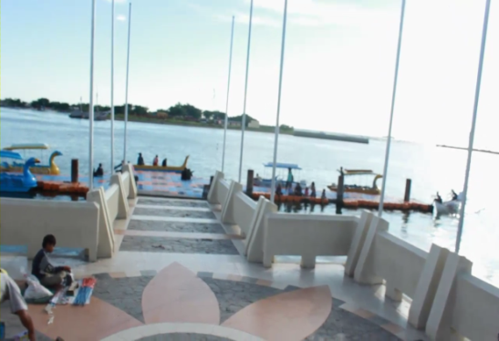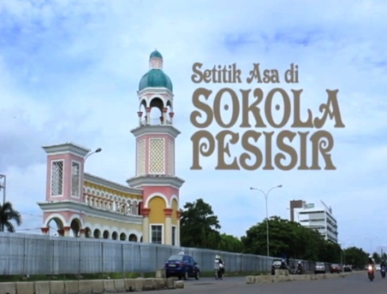
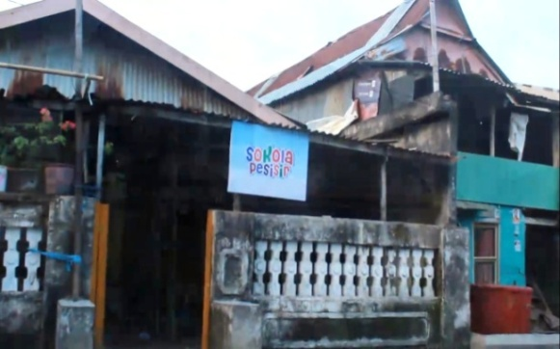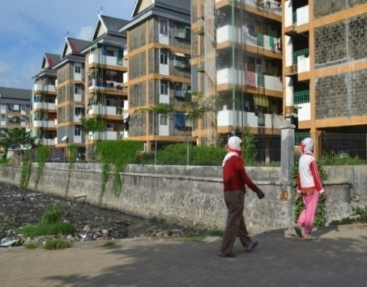

  - Analisis Data

Penting melakukan penganalisisaan terhadap konsep pembuatan film dokumenter Setitik Asa di Sokola Pesisir untuk mengetahui kekuatan dan kelemahan yang ada guna menentukan strategi perancangan, sekaligus sebagai acuan dalam visualisasi film dokumenter nantinya. Analisis data yang digunakan adalah SWOT.
Dengan melakukan analisis SWOT akan mempermudah untuk mengklasifikasi kekuatan dan kelemahan yang dimiliki film dokumenter Setitik Asa di Sokola Pesisir.
- Strength (kekuatan)
Film dokumenter pada dasarnya banyak diminati oleh masyarakat, sebab mampu menyampaikan pesan-pesannya dengan kuat dibandingkan genre film lainnya sebab hal-hal yang diangkat memang berdasarkan realita yang terjadi dan kemudian diungkap di dalamnya. Konsep cerita yang tidak diada-adakan dalam sebuah karya dokumenter menjadi kekuatan bernilai tersendiri dimata khalayak.
Sebuah film dokumenter harus selalu berdasar pada survei dan mapping (pemetaan) serta penggalian fakta di lapangan dalam memenuhi tuntutan berupa ketepatan data (standart accurate), identisifikasi narasumber (properly attributed), keseimbangan (balance and fair), ringkas, padat, lansung (objective, brieve, focused) dan kisahnya jelas, lansung, menarik (well written).
Hal-hal itulah yang membedakannya dengan film genre lain seperti sinetron, comedy, dan sebagainya dimana identik dengan keseluruhan cerita yang dikarang sebab cenderung berupa cerita fiktif dan ilusi yang diangkat berdasarkan khayalan atau sebuah perenungan. Sebaliknya sebuah film dokumeter akan mampu menampilkan realitas sosial tanpa rekayasa sehingga audience mampu menerima informasi dan pesan sesuai dengan fakta yang ada. Berkaitan dengan hal tersebut peran penata artistik adalah bagian yang terpenting untuk bisa menentukan dengan konsep yang matang sesuai dengan skenario yang telah ada.
Untuk objek film dokumenter ini diangkat sebuah fenomena sosial yang pada dasarnya telah merambah di lingkungan masyarakat namun tidak begitu nampak secara jelas sebab masih jauh dari kepedulian kita. Kehidupan orang-orang pinggiran yang bersanding dengan kehidupan mewah kalangan tertentu serta perjuangan seorang anak manusia dalam meraih citanya adalah topik utama yang menarik dalam film dokumenter Setitik Asa di Sokola Pesisir . Selain itu mengingat film dokumenter dengan sisi kehidupan seperti ini masih sangat jarang hadir di tengah-tengah masyarakat sebagai sarana edukasi moral penggugah jiwa. Melalui sebuah tata artistik yang baik dan menarik diharapkan mampu mendapat respon positif dari audience.
- Weakness (kelemahan)
Kelemahan dari sebuah produksi film dokumenter yaitu mudah dipengaruhi oleh pembuatnya, dimana penyajian dan isi konsep cerita dari sebuah film dokumenter ditentukan dari sudut pandang tertentu yang dianut oleh pembuatnya, dalam hal ini pada kegiatan tata artistik, yang mengharuskan penata artistik tanggap dan peka dengan hal-hal yang terjadi di sekitarnya seperti pada sisi sekecil apapun.
Pada produksi film dokumenter Setitik Asa di Sokola Pesisir khususnya mengangkat gambaran mengenai perjuangan seseorang dalam hal ini perjuangan sang tokoh utama, membutuhkan kepekaan akan sesuatu yang dialami oleh seseorang dalam hidupnya sehingga harus mampu memberikan gambaran yang benar-benar nyata terkait pengalaman sang tokoh utama yang ingin disampaikan kepada publik.
Kelemahan kedua yaitu pada produksi film dokumenter ini dapat dinikmati melalui sarana yang cukup mahal baik berupa televisi maupun VCD/DVD player sebagai sarana penunjangnya. Di mana dari segi produksi, pembuatan film dokumenter ini membutuhkan proses yang cukup panjang dengan biaya tak sedikit, terkait mengenai peralatan, kru, pameran dan hal-hal penunjang lainnya dalam proses produksi, untuk bisa menghasilkan sebuah film dokumenter yang lebih menarik, unik, kreatif dan komunikatif.
- Opportunity (peluang)
Kegiatan Penata Artistik film dokumenter yang meliputi gambaran kehidupan orang-orang pinggiran di perkampungan Mariso yang bersanding dengan kehidupan mewah kawasan Metro Tanjung Bunga bukanlah sebuah fenomena yang baru, namun film dokumenter yang meliputi gambaran sisi kehidupan dalam sebuah perjuangan seorang anak bangsa dalam bertahan demi meraih cita yang berada dilingkungan masyarakat pinggiran ini sesuatu yang sangat jarang dijumpai dan disaksikan.
Berkaitan dengan hal tersebut, pendekatan melalui film dokumenter memiliki sarana distribusi yang cukup luas, diantaranya selain melalui media televisi, dapat juga disalurkan melalui media VCD yang didukung pula dengan kondisi masyarakat yang telah banyak memiliki media TV maupun VCD player.
- Threat (ancaman)
Perkampungan Mariso dulunya merupakan perkampungan kecil yang sebagian besar wilyahnya berupa pesisir. Setelah mengalami perluasan barulah kemudian wilayah ini menjangkau sisi pinggiran kota Makassar tepatnya kawasan Metro Tanjung Bunga. Yang seiring dengan perkembangannya “Sokola Pesisir” yang menjadi lotus utama dalam film inipun ikut berpindah dari tempat awal terbentuknya. Perkampungan Mariso kini dikenal sebagai sebuah wilayah kecil orang pinggiran Selat Makassar. Hal itulah yang kemudian menjadikannya sebagai salah satu wilayah yang menarik untuk digambarkan tentang sisi kehidupan di dalamnya yang seringkali diabaikan bahkan di pandang sebelah matapun tidak, sehingga kemudian menarik untuk dikemas dalam suatu film dokumenter.
  - Pembahasan
Hasil dari perancangan media utama adalah Film Dokumenter dalam format video yang hasil akhirnya berupa DVD, dengan format AVI (Audio Video Interleave) dengan resolusi 1920x1080. Pemilihan media audio visual ini secara teknis dimaksudkan pada penyampaian pesan kepada masyarakat agar informasi yang disampaikan lebih menarik perhatian dan sekaligus untuk mengugah audiens untuk lebih peka terhadap masyarakat sekililing yang kurang mampu namun tetap berjuang untuk memperoleh citanya.
Deskripsi kerja seorang Penata Artistik menurut Tino Saroengallo ( 2011:139) bahwa pengarah artistik, seringkali disebut Desainer Artistik atau Desainer Produksi, adalah orang yang bertanggung jawab mengepalai Depertemen Artistik. Dialah yang bertanggung jawab atas keseluruhan “look” dari film yang akan diproduksi. Oleh karena itu, seorang Pengarah Artistik harus bisa berdampingan dengan sutradara, pengarah fotografi, dan prakiraan anggaran yang sudah ditentukan.
Berikut ini merupakan skema Penata Artistik serta deskripsi kerja Penata Artistik dalam pelaksanaan Perancangan Film Dokumenter Setitik Asa di Sokola Pesisir yang penulis kelompokkan dalam tiga tahap, yakni tahap pra produksi, tahap produksi, dan pasca produksi.

Skema Penata Artistik

-Story Board
- Breakdown Artistik
- Properti
-Peralatan
Penelusuran Sejarah
Sokola Pesisir Mariso
Konsep Perancangan Tata Artistik

Pelaku Sosial

Proses Perjuangan di Sokola Pesisir

Sudut Pandang Pendidikan
Sudut pandang sosial
Setitik Asa di Sokola Pesisir
( Produk Sosial )

Skema 3. Alur Penata Artistik
  - Pra Produksi
Pra Produksi merupakan proses kegiatan sebelum perancangan itu dibuat. Pra produksi terdiri dari proses pembuatan konsep verbal dan konsep visual. Proses kegiatan dalam tahap pra produksi ini antara lain :
    - Meeting Bersama Kru
Diskusi dengan kru produksi antara lain penata artistik, produser, sutradara dan cameramen merupakan suatu langkah awal untuk memproduksi film dokumenter Setitik Asa di Sokola Pesisir. Meeting kru yang dimaksudkan untuk menyamakan presepsi terhadap ide atau gagasan yang telah di deskripsikan oleh produser.
    - Identifikasi
Merupakan tahapan pemilihan dan penentuan lokasi syuting sesuai dengan skenario yang telah dibuat oleh sutradara dan kemudian penata artistik bersama sutradara dan kameramen melakukan pengenalan lokasi syuting.
    - Persiapan Peralatan
Dalam hal ini, penata artistik Merinci apa saja yang dibutuhkan, jika sudah mengetahui set apa saja yang dibutuhkan pada saat proses produksi dilakukan maka sudah dapat membuat checklist benda-benda apa saja yang dibutuhkan.
    - Menyusun Breakdown Artistik
Breakdown artistik merupakan lembar kerja penata artistik yang dibuat sesuai dengan skenario untuk kepentingan departemen masing-masing.
Adapun lampiran breakdown artistik yang di buat untuk scene 3 pada film dokumenter Setitik Asa di Sokola Pesisir sebagai berikut :
Production Company : Produser :Surianti A
Project Tittle : Director :A.Dian
Durasi : 10 detik Art. Director :Athirah
No | Lokasi | Set | Scene | Int/ Ext | Waktu | Cast | Wardrobe | Proprty | Make up | Ket
1 | Rumah anha | Ruang tamu | 3 | int | Pagi | Mei | Seragam sekolah | Tas sekolah | Sederhana
    - Menyusun Anggaran
Dalam proses persiapan, Penata artistik menyusun anggaran yang akan digunakan untuk pengadaan alat-alat yang dibutuhkan pada saat produksi. Dalam hal ini, penata artistik harus teliti terhadap pengadaan barang yang harus dibeli, dibuat, ataupun disewa.
Tabel Rencana Anggaran Pengadaan Barang-barang saat Produksi yang harus dipersiapkan oleh penata artistik :
No | Barang-barang yang diperlukan | Anggaran
1. | Papan Sokola Pesisir | Rp. 30.000
2. | Mic Eksternal (sewa 6 hari) | Rp. 50.000
3. | Sterofom | Rp. 15.000
4. | Clipper | Rp. 15.000
5. | Lighting | Rp. 50.000
6. | Baterai Kamera | Rp. 300.000
7. | Kertas Warna (3 jenis warna) | Rp. 12.000
8. | Spidol Whiteboard | Rp. 7.500
9. | Baterai Abc 4 biji | Rp. 10.000
10. | Gitar (sewa) | Rp. 100.000
11. | Tripot (Sewa) | Rp. 200.000
12. | Laptop  Jumlah | Rp. 500.000  Rp. 1.289.500

    - Penempatan Ide Cerita
Salah satu wujud kreatifitas adalah kemampuan memilih antara mana yang perlu dan mana yang tidak perlu dirangkai dalam suatu cerita. Selaku penata artistik yang terlibat dalam produksi dari awal hingga akhir dalam perancangan film dokumenter Setitik Asa di Sokola Pesisir telah turut campur dalam membuat sebuah deskripsi tentan film dokumenter Setitik Asa di Sokola Pesisir dan menetapkan ide cerita.
    - Pembuatan Storyboard
Shot | Gambar | Audio
Long shot : Gerbang Masuk Metro Tanjung Bunga  Durasi : 10 detik | 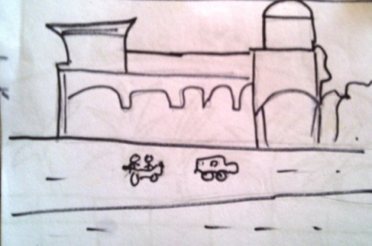 | Instrument
Long Shot : Sepangjang jalan depan Gerbang Metro ( Balleza,Hotel dsb)  Durasi : 10 detik | 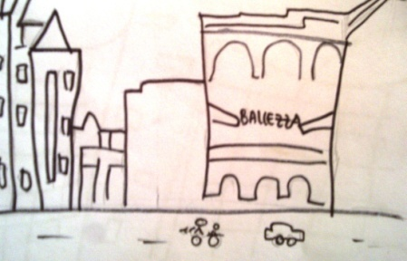 | Instrument
Medium Shot : Seorang anak pen jual Minuman di sekitaran Pantai Losari  Durasi : 4 detik | 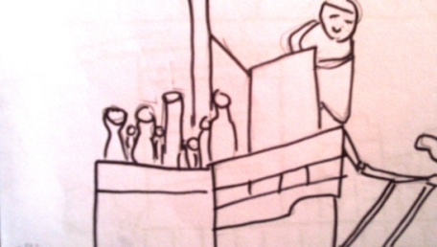 | Instrument
Long shot : layangan yang ada di langit Sekitaran Pantai Losari  Durasi : 5 detik |  | Instrument
Medium shot : kawasan Pantai Losari  Durasi : 4 detik | 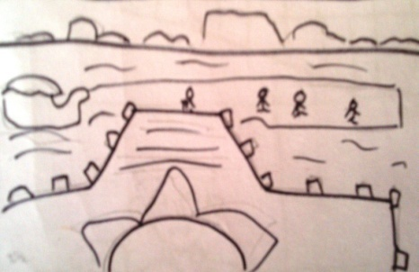 | Instrument
Long shot : mesjid terapung Losari  Durasi : 4 detik | 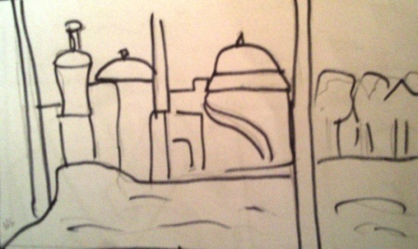 | Instrument
Long shot Pan Left : Tulisan City Of Makassar  Durasi : 10 detik | 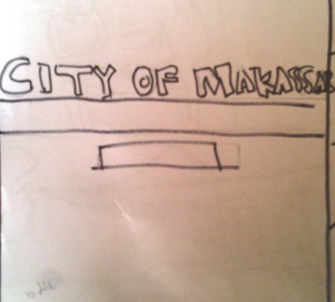 | Instrument
Long shot Pan Left : jembatan jalan raya Metro Tanjung Bunga  Durasi : 11 detik | 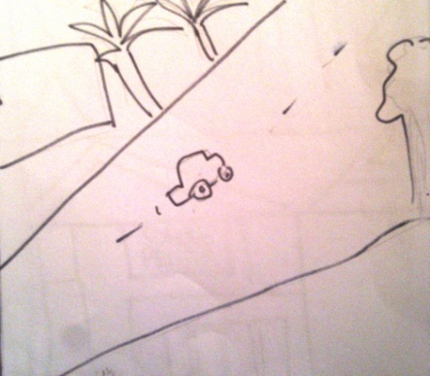 | Narator
Long shot : Trans Studio  Durasi 5 detik | 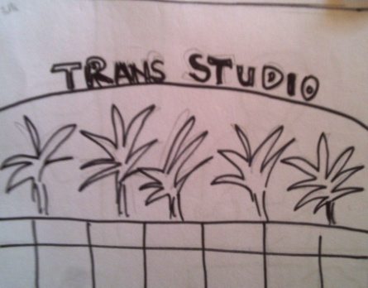 | Narator
Long Shot Pan Left : Gedung Trans Studio Makassar yang tampak mewah  Durasi : 4 detik | 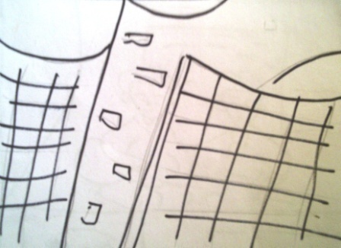 | Narator
Long Shot Pan Right tilt up : Rumah Sakit Siloam Makassar  Durasi : 10 detik | 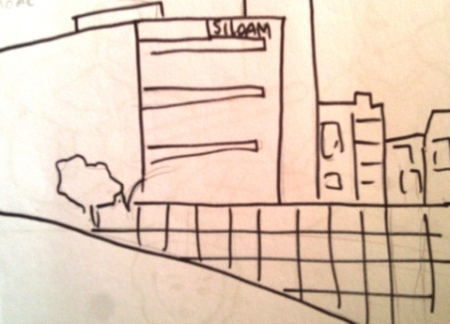 | Narator
Long Shot Pan left : kawasan Pemukiman kumuh Mariso  Durasi : 13 detik | 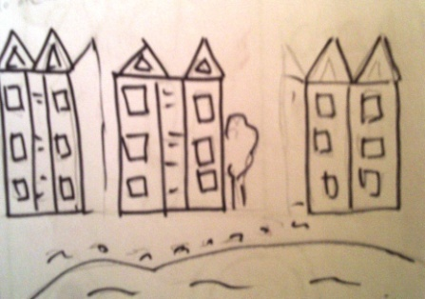 | Narator
Medium Long Shot : Wawancara Ketua RW 06 Mariso  Durasi : 2 menit 38 detik | 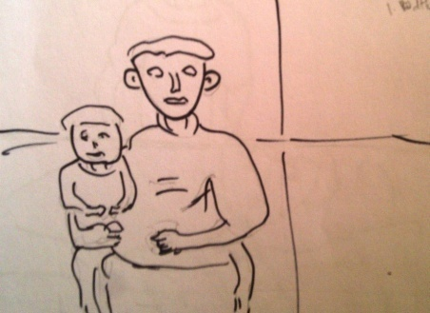 | Suara Baharuddin Ophier
Long Shot : Perkampungan Buyang  Durasi : 20 detik | 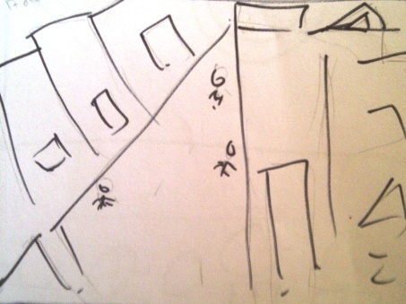 | Narator
Long Shot : Rumah yang merupakan Sokola Pesisir pertama  Durasi : 10 detik | 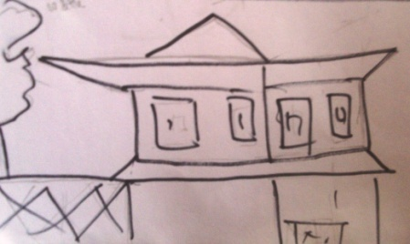 | Narator
Long Shot : Sokola Pesisir Mariso  Durasi : 10 detik | 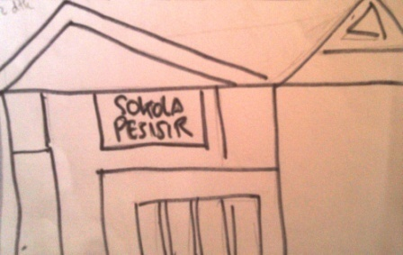 | Narator
Medium Long Shot : Wawancara Kepala Sokola Pesisir  Durasi : 1 menit 2 detik | 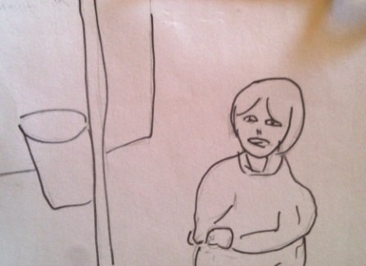 | Suara Habibie
Medium Long Shot : Wawancara Sahabat Anha  Durasi : 2 menit 16 detik | 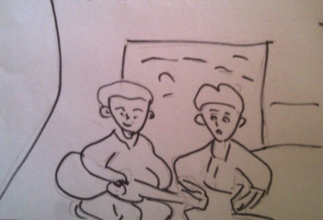 | Suara Loli dan Toni
Medium Long Shot : suasana santai anak-anak Sokola Pesisir  Durasi : 2 menit 6 detik | 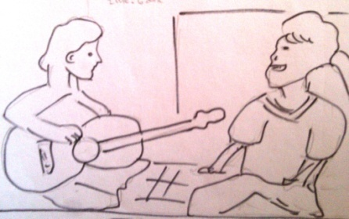 | Instrument
Medium Close Up : Wawancara Anha  Durasi : 1 menit 8 detik | 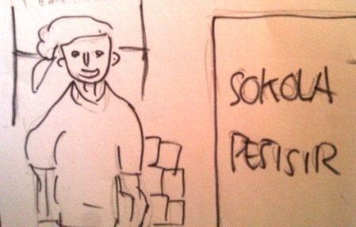 | Suara Anha
Medium Close Up : Wawancara Ibunda Anha dan Ilustrasi  Durasi : 1 menit 21 detik | 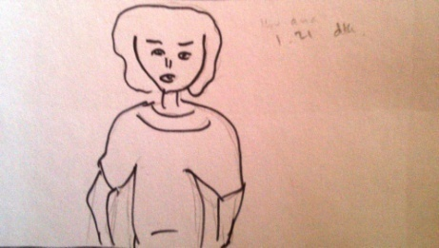 | Suara ibunda Nuraeni
Medium Close Up : Suasana Rumah Anha  Durasi : 10 detik |  | Narator
Ekstrime Close Up : Anha yang sedang menulis harapan-harapannya.  Durasi : 15 detik |  | Narator

  - Produksi

Penata Artistik selaku menejemen artistik, aktif dalam melaksanakan eksekusi tata artistik termasuk penanggungjawan penyediaan segenap unsur tata artistik sesuai dengan tahapan proses perekaman gambar dan suara pada film dokumenter Setitik Asa di Sokola Pesisir.
    - Pengambilan Gambar
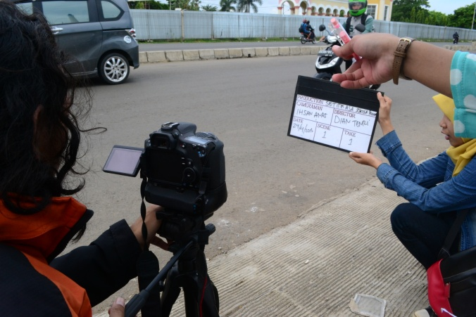
Shooting pertama dilakukan untuk pengambilan gambar opening yaitu pengambilan gambar suasana pagi di kawasan gerbang masuk Metro Tanjung Bunga Makassar. Syuting dilakukan pada pukul 08.00 pagi, dengan suasana pagi yang masih terlihat sejuk dan pemandangan jalan raya sekitar Metro Tanjung Bunga yang masih belum terlihat padat.
Pemilihan lokasi ini, dari sudut pandang penata artistik yang telah disepakati oleh sutradara dan kameramen karena jalan masuk kawasan Metro Tanjung Bunga dirasa cocok untuk mengawali film dokumenter ini dan juga cukup memiliki nilai artistik dengan sudut pengambilan gambar yang tepat.
Setelah pengambilan gambar opening di gerbang masuk Metro Tanjung Bunga Makassar, kru kemudian melanjutkan pengambilan gambar di kawasan City Of Makassar. Di sini kru mulai pengambilan gambar suasana pantai losari dan gedung-gedung tinggi di sekitarnya yang akan dijadikan sebagai opening film dokumenter ini juga. Pengambilan gambar pada hari pertama berlangsung selama 7 jam yang dilanjutkan dengan pengambilan gambar suasana perkampungan Mariso dan mewawancarai ketua RW 06 Mariso.
Proses syuting kedua dilakukan rumah tokoh utama film dokumenter Setitik Asa di Sokola Pesisir yaitu rumah Anha. Syuting hari kedua kru mengikuti kegiatan sehari-hari tokoh utama mulai saat tokoh utama yakni Anha bersiap-siap untuk ke sekolah. Syuting dihari ini juga dilanjutkan dengan mewawancarai ibunda Anha dan pengambilan gambar suasana rumah Anha.
Pada syuting hari ketiga dan keempat, kru melakukan syuting di lokasi Sokola Pesisir dengan mengambil suasana kegiatan belajar dan mengaji anak-anak Sokola Pesisir, mewawancarai sahabat-sahabat tokoh utama, menelusuri kampung Buyang, dan mewawancarai Kepala Sekolah Sokola Pesisir.
Pengambilan syuting berikutnya dilakukan masih disekitaran perkampungan Mariso. Pengambilan gambar ilustrasi saat tokoh utama menjadi buruh bangunan dan membuat kerajinan untuk menambah biaya sekolahnya. Syuting hari itu juga mewawancarai tokoh utama dan merekam suasana saat anak-anak Sokola Pesisir bermain dan bernyanyi bersama.
Pengambilan gambar (Shooting) kebanyakan dilakukan pada sekitaran pukul 10.00 pagi lalu dilanjutkan pada sore dan malam hari disesuaikan dengan aktifitas anak-anak di Sokola Pesisir. Pengambilan gambar juga di tentukan dari cuaca yang baik agar hasil gambar terlihat bagus.
    - Take Voice
Take voice dilakukan untuk bahan audio film dokumenter Setitik Asa di Sokola Pesisir. Take Voice dilakukan di kantor Celebes TV bertempat di Gedung Bosowa lantai 15 dengan mengunakan alat rekaman kantor Celebes TV. Narator dalam film dokumenter Setitik Asa di Sokola Pesisir merupakan presenter dari Celebes TV bernama Ninditya Widya.
Hasil Take Voice terbilang sangat memuaskan karena narator yang ditunjuk sudah ahli dibidangnya dan juga kejernihan hasil rekaman yang terbilang baik karena perekaman dilakukan di stasiun TV.
  - Pasca Produksi
Setelah proses pengambilan gambar (shooting) dan take voice maka dilanjutkan ketahap editing. Proses editing dimulai dengan pemindahan file data yang dikenal dengan istilah capturing. Memindahkan file video dari kamera Canon EOS 60D ke dalam laptop. Setelah itu pengolahan data dengan menggunakan program editing diantaranya Magix Video Pro 3, Adobe After Effect CS4, Adobe Premiere CS4, dan Adobe Audition 8.0 .
Proses editing dilakukan dengan mengacu pada storyboard yang sudah ada, dengan memasukkan file video, membuang bagian-bagian yang tidak diinginkan, menggabungkan satu shoot dengan shoot lainnyamenyesuaikan dengan narasi, memberikan transisi, dan seterusnya hingga menjadi bentuk yang utuh.
Revisi adalah tahap perubahan dan koreksi kesalahan kecil. Hal ini diperlukan bila film dokumenter ini ditemukan kesalahan-kesalahan seperti over run/ over lap ( audio-video tidak berjalan semestinya, durasi transisi terlambat atau terlalu cepat, dan lain-lain). Adapun revisi yang telah dilakukan yaitu penambahan durasi judul pada awal opening, penambahan animasi atau transisi yang lebih halus pada film dokumenter, pengambilan gambar ulang atau penambahan gambar saat terjadi kehilangan video yang telah ada sebelumnya.
Mastering atau packing merupakan tahapan akhir. Tahapan ini meliputi fixing yakni mendapatkan kesepakatan akhir dari proses editing film dokumenter yang telah dilakukan dan mengemasnya dalam bentuk utuh video ke DVD.
  - Item Pendukung
    - Baju Sokola Pesisir

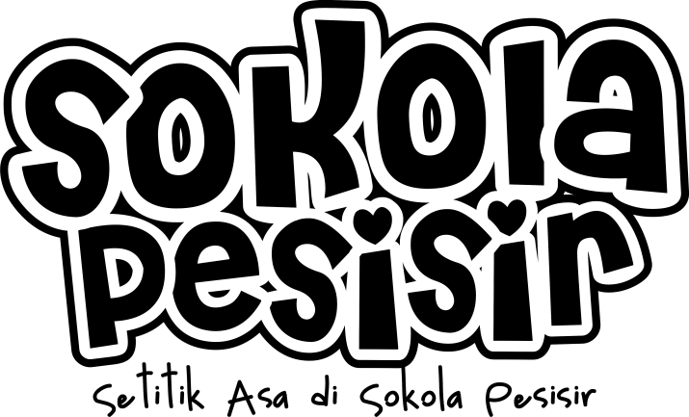

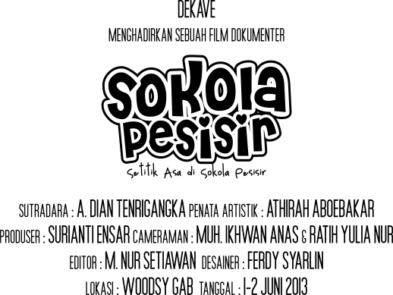
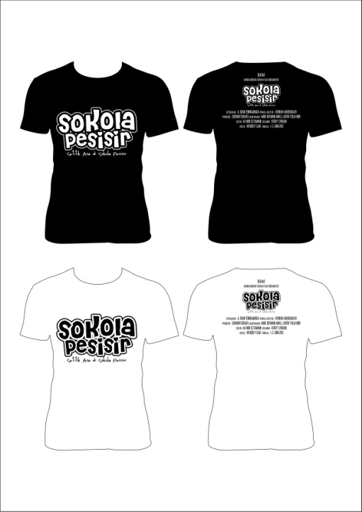
    - Cover DVD
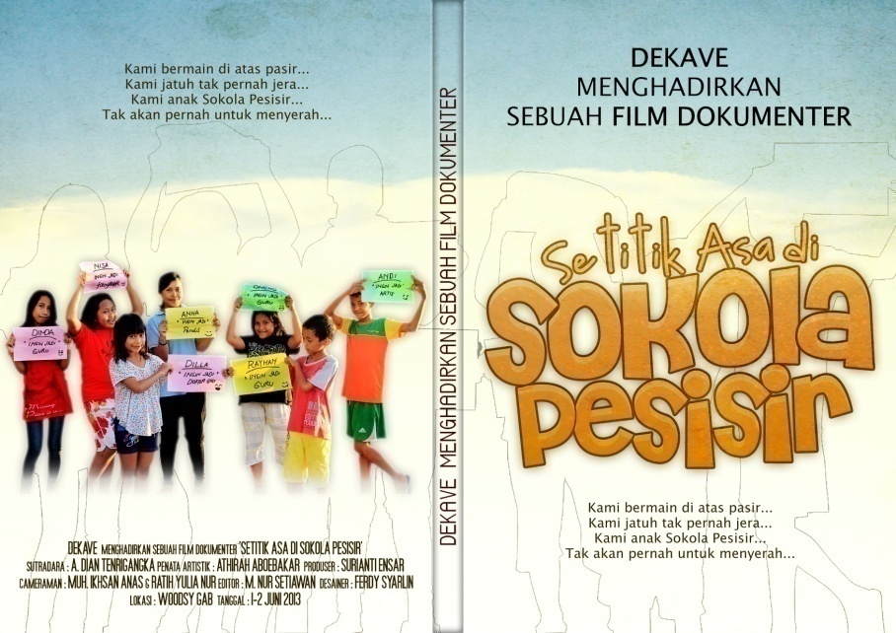

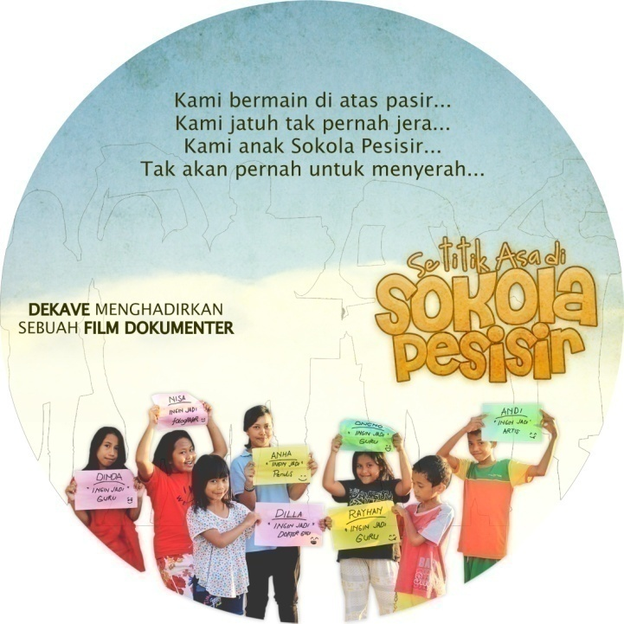

    - Poster Sokola Pesisir

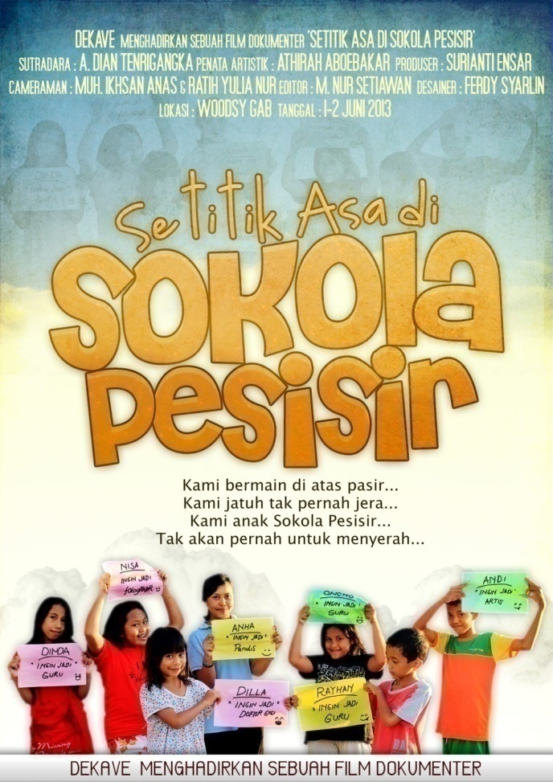

    - Pin Sokola Pesisir

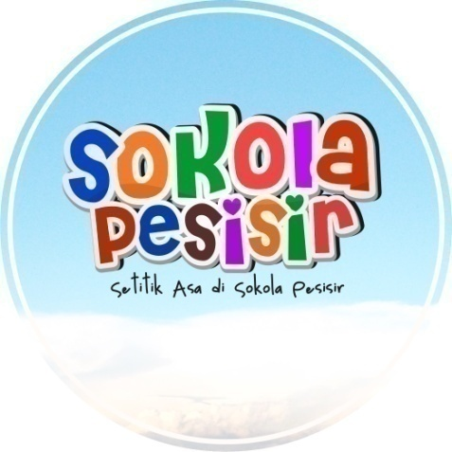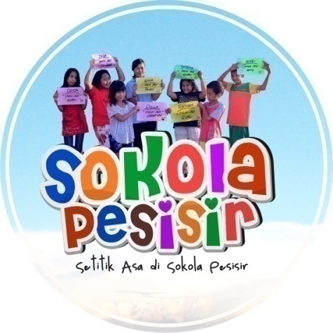

    - X Banner Sokola Pesisir

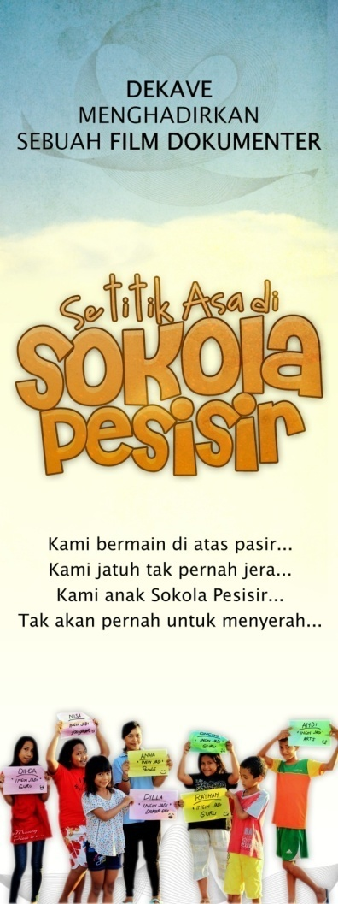

  - Hasil Cetak Finishing Karya dan Item Pendukung Pameran

    - DVD Setitik Asa di Sokola Pesisir
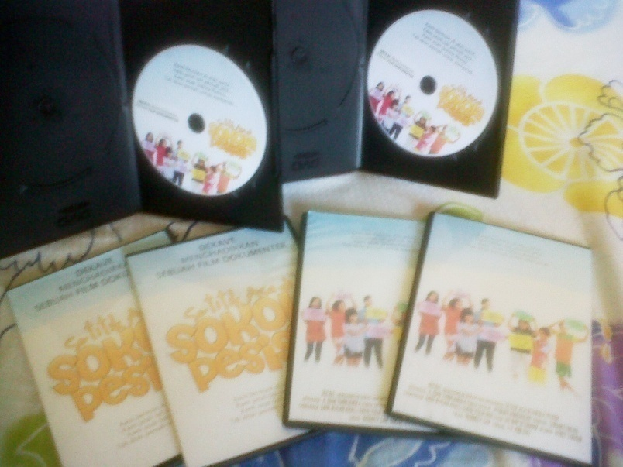

    - Poster Film Setitik Asa di Sokola Pesisir
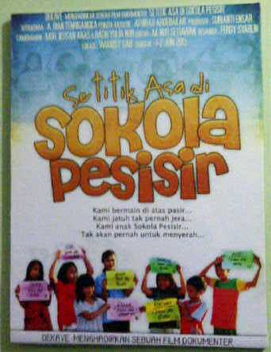
    - X Banner
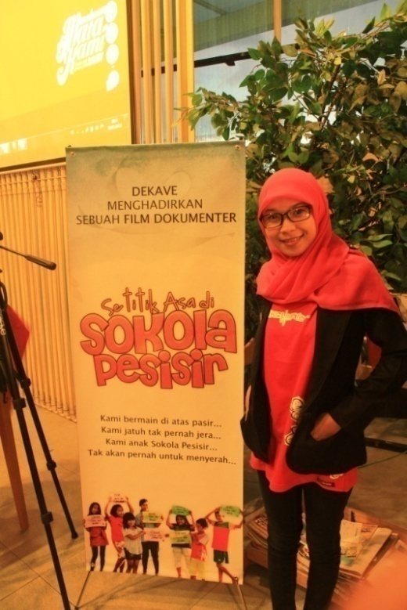

    - Baju Sokola Pesisir
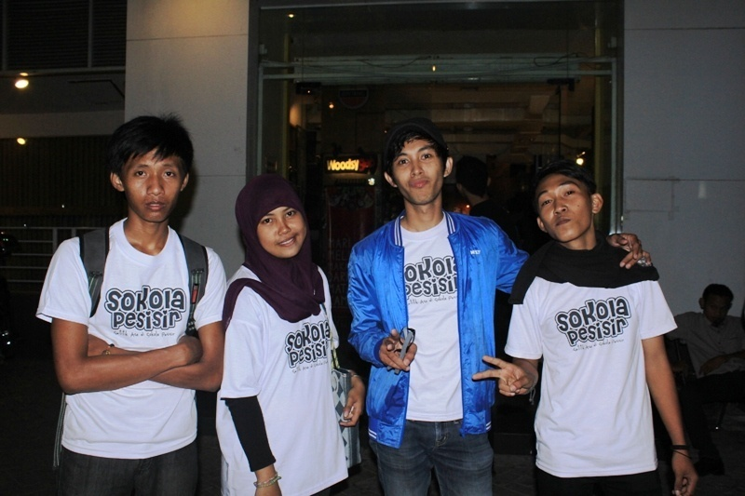

    - Pin Setitik Asa di Sokola Pesisir

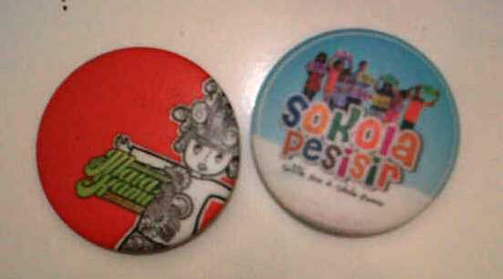

BAB V
PENUTUP

  - Kesimpulan
Film merupakan gambar hidup, juga sering disebut movie. gambar hidup bentuk seni, bentuk populer dari hiburan dan bisnis. Film dihasilkan dengan rekaman dari orang dan benda, termasuk hiburan dan figure palsu dengan kamera atau animasi. Film dokumenter menyajikan dokumentasi yang sesuai dengan kenyataan. Dokumenter sering dianggap sebagai rekaman dari aktualitas atau potongan rekaman sewaktu kejadian sebenarnya berlangsung saat orang yang terlibat di dalamnya berbicara, kehidupan nyata seperti apa adanya, spontan, dan tanpa media perantara. Kunci utama dari dokumenter yakni penyajian fakta. Dalam berbagai hal bentuk dokumenter sering diabaikan dan kurang dianggap dikalangan film
Film dokumenter adalah film yang mengdokumentasikan kenyataan. Dalam hal ini, film dokumenter Setitik Asa di Sokola Pesisir diharapkan mampu membawa misi sosial dan memberikan informasi kepada khalayak tentang keberadaan sokola pesisir dan bukti nyata kepedulian anak bangsa terhadap pendidikan alternatif di Indonesia yang bertempat di Metro Tanjung Bunga Makassar tepatnya di Kecamatan Mariso.

  - Saran
Membuat sebuah karya film dokumenter terkhusus untuk masyarakat Makassar merupakan wujud apresiasi terhadap keadaan atau fenomena hidup di tengah masyarakat yang terkadang kurang peka terhadap lingkungan disekitarnya.
Dalam perancangan film dokumenter, yang harus dipersiapkan pertama kali adalah sebuah konsep yang matang, terstruktur, serta menyajikan konten yang lebih menarik sehingga mampu menggugah perasaan para audiens.
Menghargai dan memanfaatkan waktu dengan sebaik mungkin juga menjadi poin penting dalam keberhasilan suatu produksi film dokumenter. Selain itu, kekompakan tim produksi merupakan inti dari suatu produksi. Dalam hal ini Produser, Sutradara, dan Penata Artistik harus mampu bekerja sama dengan baik dan saling memberi masukan, memahami dan menghargai satu sama lain.

DAFTAR PUSTAKA
Rahmawati, Indah dan Dodoy Rusnandi. Berkarir di dunia Broadcast. Bekasi: Laskar Aksara.
Soroenggalo, Yongki. 2006. Dongeng Sebuah Produksi Film. Jakarta : PT. Intisari Mediatama.

Amir, Supratiwi. (2012). Skripsi Video Company Profile. Universitas Negeri Makassar.

Madjid, Nurasia. (2012). Skripsi Video Clip dengan Judul Petani dan Nelayan. Universitas Negeri Makassar.

Dendi Sugono. (2008). Kamus Besar Bahasa Indonesia Edisi Keempat. Jakarta: PT Gramedia Pustaka Utama.

Ninung, Theresia. 2008. Sekilas Tentang Drama dan Perkembangannya. www.scribol.com

Ulysses, Ronguilo. 2010. Tata Artistik. (Online) http://wordpress.com

Suryanto, Imam. 2010. Film Dokumenter. (Online) http://wordpress.com

Umbara, Diki. 2008. Tata Artistik (Part 2). (Online) http://wordpress.com

Wisata Teater. 2011. Tugas para Penata Artistik. (Online) http://blogspot.com

Bidang Kerja Departemen Artistik. 2010. (Online) http://ayonanatumblr.com

Perkembangan Film Dokumenter. 2013. (Online) http://id.wikipedia.org

Sejarah dan Unsur-unsur Film. 2011. (Online) http://timpelajar.com

Perancang Tata Artistik . 2012. (Online) http://kajianpustaka.com

Sumber Daya Perfilman. 2012. (Online) http://nureworld.wordpress.com

Refisi Laporan Tata Artistik. 2012 (Online) http://www.scribd.com

BIOGRAFI PENULIS

Athirah Aboebakar B. Lahir,di Ujung Pandang, 31 Juli 1991 merupakan anak pertama dari empat bersaudara. Putri pertama pasangan Drs. Aboebakar B dan Hatijah Daud. Jenjang pendidikan dimulai dari Sekolah Dasar di SDN Centre Mangalli, selesai tahun 2003. Kemudian melanjutkan sekolah ke SMPN 4 Sungguminasa dan selesai pada tahun 2006. Selanjutnya meneruskan sekolah di SMAN 1 Sungguminasa hingga akhirnya tamat pada tahun 2009. Pada tahun yang sama penulis melanjutkan pendidikan di perguruan tinggi negeri Universitas Negeri Makassar, Fakultas Seni dan Desain dengan menggeluti Program Studi Desain Komunikasi Visual.

